# 2003-2023同等学历，管理学试题

## 2003

3. 按照双因素理论，下列哪一种因素属于激励因素? ( )

A. 奖金

B. 上下级关系

C. 工作的挑战性

D. 企业福利

【答案】 C

【考点】双因素理论

【解析】赫兹伯格在双因素理论中把企业中影响人的积极性的因素分为两大类，即激励因素和保健因素。激励因素通常与工作本身的特点和工作内容有关，保健因素往往与工作环境或外在条件有关。ABD三项均为与工作环境或外在条件有关的保健因素。

5. 对“领导的本质就是组织成员的追随与服从”的正确解释是( )。

A. 运用奖惩权限控制组织成员严格按照规章制度办事

B. 将组织目标与组织成员的个人目标很好地结合起来，实现有效的领导

C. 运用奖惩权限激励组织成员完成组织目标

D. 运用职权让组织成员按照领导的意图办事

【答案】B

【考点】领导的性质

【解析】领导是指指导和影响个人或群体，在一定条件下使人们为实现共同的组织且标而做出努力和贡献的过程或艺术。领导的本质就是组织成员的追随与服从。正是下属和组织的其他成员的追随与服从才使领导人员在组织中的地位得以确定并使领导过程成为可能。而下属和组织的其他成员追随和服从某些 领导人员指导的原因，就在于这些被他们所信任的领导人员能够满足他们的愿望和需求。

2. 什么是动机?什么是优势动机?

1. (8分)某企业投资一个新的项目，现有甲、乙、丙、丁四个投资方案可供选择，预计方案实施后 可能产生的自然状态有A、B、C、D 四个。各方案在不同状态下的损益值如表1所示，试分别用乐观准 则、悲观准则和遗憾准则确定采用哪一个方案。

表1 四种方案不同状态下的损益值

|  |  |  |  |  |
| --- | --- | --- | --- | --- |
|  | 甲 | 乙 | 丙 | **丁** |
| A | 600 | **400** | **360** | **550** |
| **B** | 400 | 150 | **250** | **100** |
| C | -100 | -50 | 160 | **-100** |
| D | -400 | -250 | 90 | **-200** |

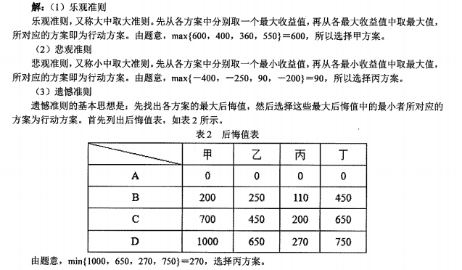

案例1(7分)

天讯通达公司是一个中外合资生产信息产品的高科技企业，研究开发人员占了全部人员的四分之一，大多数具有硕士文凭。公司的总经理是一个留洋的博士，在产品开发、技术创新上具有非常高的水平和洞察力。他经常说：只要我们能够不断地开发出新产品，保持技术上的领先水平，企业就有希望。他每个季度都要回到读博士学位的母公司所在国工作一个月，接受新知识、新技能的培训、从事前沿技术的研究工作。他说：不这样做，我就会落后，公司就会落后。因此，对公司的管理就显得力不从心。

公司没有建立一套规范化的管理制度，采用的是模糊工资制。每一个季度末，总经理要和每个中层以上的管理人员及主要的研发人员进行一次很短时间的交流，了解三个月来的主要成绩及不足，然后给人事部门一个手谕，上面清清楚楚地写明谁将晋级、谁将提薪和提多少；普通员工的考核和加薪晋级工作则由 部门经理依此办理。公司规定员工之间不能相互打听收入情况，然而统一计算机工资系统使得这种信息很难保密，大多数员工都很清楚与自己业绩、学位、地位、资历相当的人的收入水平，如果一个人连续两个季度都没有加薪，这就意味着要主动提交辞职报告了。

最近，沿海一个高科技企业到当地人才交流市场招聘人员，公司一下子就有七个研发人员应聘而去，留下了大量未完成开发的开发项目和技术难题，总经理也不得不中断了国外的研究提前回国。他开始意识到这样下去不行了。

问题：

~~(1)按照对企业高级主管技能的要求，分析该总经理缺少什么样的技能?(1分)~~

(2)根据激励理论和公平理论分析，说明案例中所给出的工资制度的主要不足。(4分)

(3)有人说连续两个季度不加薪的暗示为公司不合格人员的解聘创造了很好的退出机制。对此，你的看法是什么? (2分)

答：(1)管理者要在不同的环境中扮演好自己的角色，必须具备一定的管理技能。 一般而言，管理者应当具备三种技能：技术技能、人事技能和概念技能。在本例中总经理缺少人事技能。人事技能是指与人打交道和与人共事以实现组织目标的能力，通常与人际关系如何处理有关。从某种意义上说，管理者的活动是围绕着人进行的，因此怎样和组织内外的各种人打交道，对外争取到有利的合作，对内与上下左右实现有效的沟通，是管理者必须掌握的基本技能。本案例中，该总经理没有设置一个有效的工资制度，导致公司七个研发人员离职，说明他缺乏人事技能。

(2)根据管理理论，该公司的工资制度的主要不足表现为：

①依据激励期望理论，激励力等于效价乘以期望值，其中效价是指人对某一目标的重视程度与程度高低，期望值是指通过特定的活动达到既定目标的概率。期望理论提出了进行激励时要处理好的三个关系，即个人努力与取得绩效的关系、取得绩效与组织奖励的关系、组织奖励与个人满足程度的关系，这三个关系同时也是调动员工工作积极性的三个条件。

从该公司的工资制度上看，该公司总经理没有处理好这三个关系。具体表现在中层以上的管理人员及主要的研发人员的晋级和加薪都是由总经理一个人主观决定，而且普通员工的考核和加薪晋级工作也都由部门经理制定，公司并没有一个规范化的管理制度和清晰的工资制度，这样。人为的主观因素太多，会使得个人努力达不到预期的目标，取得绩效时得不到公司相应的奖励，或者公司的奖励满足不了个人的需求。

②依据公平理论，人是通过寻求人与人之间的社会公平（即所得到的报酬与绩效相称合理）而被激励的。从案例中可以看到，虽然该公司规定员工之间不能相互打听收入情况，然而统一的计算机工资系统使得这种信息很难保密、大多数员工都很清楚与自己业绩、学历、地位、资历相当的人的收入水平。当两个业绩、学历、地位、资历相当的人工资不一样时，对于工资较低的员工是不公平的，也就会产生消极的影响，从案例中可以看到甚至该公司会出现一下就有七个研发人员应聘另外的公司而离去的局面。因此。该公司的工资制度缺少一个客观评价的体系。

(3)不认同此公司做法。理由包括：

①虽然在理论上连续两个季度不加薪是一个好的退出机制，为管理学上强化理论中的负强化，即自然消退，但是在天讯通达公司内部则不能称为是一个好的退出机制。因为在该公司采用模糊工资制度的条件下，由于没有一套规范的管理制度，工资都是由上级管理者依赖主观因素确定。这样，企业中必然存在工资分配不合理的现象。如果有的员工工资本身就定得过高或者某个员工对自己的工资水平很满意而又没有什么上进心，即使连续两个季度甚至更长时间不加薪也不会对其有什么影响，相反倒会促进一些员工的消极怠工或者混日子等问题的出现。

②由于不能正确评估员工业绩，这种薪水制度还会导致公司的开发成本居高不下。虽然加薪能够带来短暂的激励，但是由于不能保障公平的工作环境，有时甚至可能不会带来任何的激励。员工的退出机制不能仅仅体现在薪水上，而应体现在公司制度的各个方面，应该建立一个完善的公司员工制度来衡量一个员工的去留。

③有些项目的完成见效可能需要很长时间，而两个季度不见效益就解聘，则成为对公司长期发展的不利行为，衡量一个退出机制是否好坏，或者一项公司管理制度是否合适，不能从理论上是否能够达到预期目标进行简单的判断，更多的是应该同公司内部运营的具体情况相结合，具体问题要具体分析，由于天讯通达公司在实际的绩效考核过程中存在重大不足，不能够准确地识别出胜任及不胜任工作的人员，因此，这种退出机制很不科学。

案例2(8分)

小王原来并不是厨师，但是喜爱烹调的他综合各家之长，开发出了一种风味独特的豆制品菜肴。有朋友建议为什么不让更多的人享受这样一种美味的菜肴呢?接受了朋友的建议，小王在省城开了一家小饭馆，起名“味来香”餐馆。

生意越做越好，开始感到店面太小，尤其在中午的时候供不应求，顾客开始有了抱怨。因而他换了一个地方，增加了营业面积，随着客户需求量的增加，他不得不把一些工作委派给聘来的人员，包括采购和主厨，但是总还可以通过及时的指点，保证菜肴的质量，但他已经经常感到力不从心。

生意还在增加，有朋友建议他用同一品牌开连锁经营店，于是有两家装修，摆设都一模一样的“味来香”餐馆开业了。但是他更加力不从心，许多问题接踵而至，质量也越来越难以保证，当初美味的菜肴已经变成为一种解决工薪族午餐的食品，那些老顾客也很少来了。

问题：

(1)用组织理论解释案例所描述的情况与结局是什么原因产生的?

(2)结合案例给出的资料，分析随着组织规模的扩张，小王的身份和目标发生了什么样的变化?

( 3)分析说明“味来香”的目标与小王个人的目标是否一致，差异在哪里?

答：(1)根据组织权变理论，不同的组织以及同一组织在不同的发展阶段，都应当根据各自面临的外部条件和内部特点来设计相应的组织结构。小王在开第一家“味来香”的时候，开始时还能应付自如，但是随着顾客的不断增加和第二家“味来香”的开业，小王所面临的环境已经发生了很大的改变。而小王还是用原来开第一家小店的思路和方法来应付和管理后来的情形，必然产生案例中描述的结局。

(2)随着组织规模的扩大，小王的身份实际上已经从原来既是小店的店主也是小店的员工的身份变成了一个要管理两家有着数名员工饭店的管理者。而小王似乎还没有认识到这样一个变化，对很多完全可以由下属来做的事情依然面面俱到，每件事都很难授权让下属来做。因此，小王的身份虽然发生了客观的变化，小王主观上还没有完全认识到这一点，所以，小王的目标并没有发生太大的变化。

(3)“味来香”和小王总体上都希望把饭店做得越来越好，但是，“味来香”的总体目标比小王的更长远更高。从规模上讲，“味来香”希望做得更大，从战略上讲，“味来香”希望做更多的品牌店连锁，从技术上讲，“味来香”希望能够做成自己的专业，发展专利产品。显然小王的所有目标都比“味来香”低了很多，他更多的是能把一个小店经营好，过好自己的小日子。两者差异在于，“味来香”是从一个企业、一个组织的角度来看未来的发展和目标，而小王是从个人和家庭的角度出发来看自己的目标的。

## 2004

5. 工作丰富化最可能与下列哪一项一致?( )

A. 泰罗的科学管理

B. 麦克利兰的社会需要理论

C. 赫兹伯格的双因素理论

D. 马斯洛的需求层次理论

【答案】C

【考点】双因素理论

【解析】赫兹伯格把企业中影响人的积极性的因素分为两大类：①保健因素，往往与工作环境或外在条件有关；②激励因素，通常与工作本身的特点和工作内容有关。本题中，工作丰富化属于工作内容本身的丰富，因此与赫兹伯格的双因素理论的激励因素一致。

2. 构成领导的非权力影响力有哪几项主要因素?

答 ：非权力影响力不是外界附加的，它产生于个人的自身因素，与职位没有关系。

3. 心理学家马斯洛提出的需求层次论所强调的两个基本论点是什么?

3.某工程的工序关系

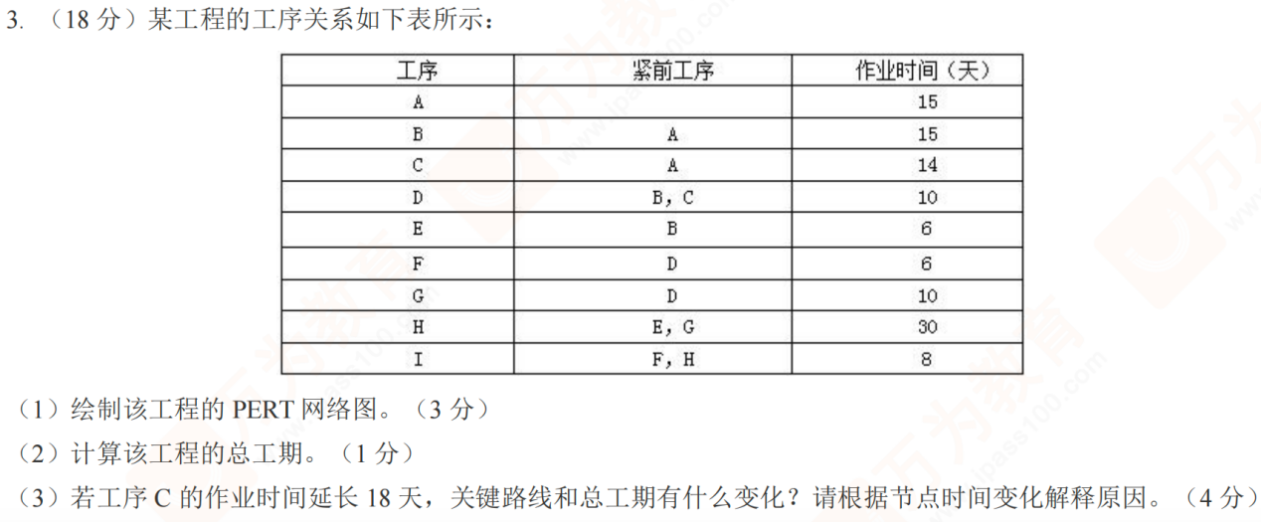

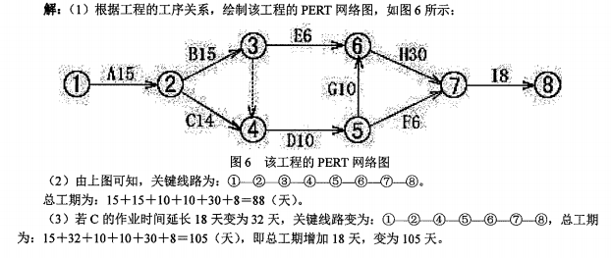

案例1(7分)

YT是一款以家电连锁经营为主要营销方式的企业，1999年底正式涉足家电零售行业，从一开始的一家零售超市，迅速发展为目前的三家超市。短短四年时间，YT已经在某市场树立了极为良好的社会信誉，并占据了十分可观的市场份额。YT作为高速发展的连锁经营企业，由于自身规模尚小，面对复杂多变的经营环境，适应能力较差，外界环境变化对企业影响明显，抗风险的能力也相对较弱，因此，导致企业盈利能力的不稳定，为了能够迎接挑战，在市场残酷竞争环境下稳步发展，真正树立起自己的品牌形象，YT计划在三年内将连锁超市全面覆盖全省，届时将有二十家YT超市分布盈利，争取成为供应商和消费者心目中家电零售连锁企业的“旗舰”。一旦形成这种不容忽视的地位，将有助于提高企业抗风险能力。

为了使企业的发展战略切实可行，管理层首先审视了自身条件，发现企业本身还存在许多问题，主要表现在：工作程序复杂，整体工作效率不高；部门各自为政，协调成本很高；部门内的责任分工不清晰，有的工作人人都管，而有的工作却无人过问；对市场变化反馈速度慢，信息滞后，影响企业及时决策等，在这种情况下，如果盲目扩张，不但不利于企业健康发展，还有可能使现在取得的成绩化为乌有。为了能够解决这些问题，YT聘请了专家组为企业实施全面诊断，通过调查分析以及与YT管理层的讨论，得出的共识是适应市场经济体制的组织制度和管理模式的创新是企业发展的基础，企业管理信息化是重要手段。两者有机结合才有可能从根本上解决企业面临的问题，而企业实施业务流程再造 (BPR)可能成为将管理和信息技术融合的最为有效的手段。

问题：

(1)在该企业实施 BPR是否合适?为什么? ( 3 分 )

(2)如果在该企业实施BPR, 如何进行才能取得明显效果? (4分)

答：(1)该企业实施BPR比较合适。业务流程再造 (BPR) 是指对企业流程进行基本的再思考和彻底的再设计，以期取得在成本、质量、服务、速度等关键绩效上的重大的改进。企业流程是一个为组织增加价值的任务或活动，企业流程再造的一个根本设想就是以首尾相连、完整的整合性过程来取代以往的被各部门割裂的、不易看见也难于管理的支离破碎的过程。需要进行企业流程再造的企业有三种情况： ①陷于严重困境的公司，别无他路，只能变革。

②公司安然无恙，但管理层能居安思危。

③处于高峰的公司为保持自己的优势，不安于现状，雄心勃勃，要拉开与对手的差距。

根据本案例中描述的情况，YT企业应该是第二种和第三种情况，因此，YT企业适合实施BRP。

(2)实施BRP, 为取得明显效果，该企业应遵循以下要点：

①管理层的支持。再造针对的应是企业流程设计的本身而不仅仅是流程的某个细节。高度专业化分工流程往往是很多企业机构臃肿、效率低下、成本高昂的本质原因所在。如果管理层仅仅想微调这个流程，而不是彻底重新设计这个流程，只能是治标不治本。因此，再造要求其发起者和领导者是高层管理者，至少对再造所涉及的部门有改变的权力。没有适当的权力相匹配，再造很难深入下去。

②创新和合作的氛围。再造本身就是一种创新。它需要参与的人员抛开旧的思维方式，想尽一切新的没有规划限制的方法来更有效地解决问题。因而形成一个创新的氛围是非常重要的，这包括形成一个创新的奖酬和提升机制以鼓励创新，大胆启用新的方法等方面。由于再造后的流程很多时候是以团队的形式工作的，因此合作是否良好往往决定了工作成功与否。这种合作包括成员间的合作，成员与领导者间的合作，成员与外部顾问、专家、支持人员间的合作等多方面多层次的合作。

③使用高素质的人才。新流程中，一个或几个人负责整个流程的处理，每个成员要比以往处理更多的方面和内容，责任也比以往更为全面。这就要求成员相对于过去的专家成为“通才”。管理者也需要具备多方面的知识和管理经验。同时，还要求成员与管理者具有创新精神、合作精神、变革精神等多项素质。

④授权给团队。再造需要使团队具有相应的决策权，同时也要求团队成员具备较强的自主意识和发现问题、分析问题、解决问题的能力；由于团队直接接触产生问题的现场，最容易发现问题，也应该是最具发言权的。因此，对团队的授权是必不可少的。决策权下放的另一个好处是能减少中间管理层、精简机构、压缩管理费用，并使企业变得更加灵活。

⑤抛开以前的限制。企业存在的很多假设随着企业环境的变化会过时或不正确。事实上，多元化、个性化的顾客需求、快速的市场变化、激烈的竞争态势都要求企业不能纯粹模仿别人的做法或者照搬老一套，而是要处处出奇制胜，获得差别化优势，增强自身的竞争实力。

⑥从最有益的地方着手。随意进行再造，往往事倍功半。因此，有计划、有步骤地进行再造是非常重要的。在开始再造之前应该识别出企业的关键流程，这种关键流程是指能为企业增加价值的流程或最限制企业发展的瓶颈流程、与提供给顾客的服务直接相关的流程或问题最为严重的流程，然后对企业过程进行通盘的考虑与再设计，选择最容易成功、效果最显著、对企业有重要贡献的流程着手。由于顾客和市场在不断变化，技术在不断发展，竞争对手也在不断前进，因此再造是一个持续的行为，应该对企业经常性地 进行反省和再造，保持自己的优势。并且，再造也可以和持续质量改进、准时制(JIT) 生产等方法结合起 来使用。

⑦从顾客的需求出发。顾客需求的变化是导致企业再造的一个重要原因，顾客的满意决定着企业的生存。员工不仅要对上级负责，还要对顾客负责。顾客与企业有三个接触点：订货、产品或服务的使用、送货。顾客会判断在这三个点上与企业接触是否正确、有效率和经济上划算。这三个点顾客满意度的定义有助于企业识别顾客的价值观及哪个过程需要再造。

⑧使用信息技术。信息技术对于再造不是必需的，但是正确地运用信息技术进行再造往往会导致非常好的效果。有些情况下，没有信息技术，也不可能进行再造。由于信息技术的发展迅猛，其内涵非常复杂，因此如何正确使用信息技术来提高企业绩效是非常关键的。

案例2 (8分)

何立德、葛明和艾林丹在1985年共同创建一家研究公司组织问题并为客户提供解决方案的咨询企业，该企业采用合伙制形式。何立德负责企业的总体构思，他是一个对人热情友好，社交场合活跃的企业家型的人物。他的大部分时间花在款待客户上，因此，他自然而然被外部世界和许多客户视为企业的领导。

葛明是一个循规蹈矩和有条理的人，具有很强的管理才能。他热衷于对企业的活动进行组织和规划，更关注控制工作质量和成本的方法。

艾林丹是大家公认的学者。他承担着分析客户问题并提出解决问题的组织建议的主要责任。总体上他很少与外部世界及客户进行交流。

起初，三个合伙人同意均分利润，相对于薪水而言，利润是他们的主要报酬。均分利润的协议是基于合伙人这样一种信念：每个人的劳动贡献对企业具有相同的机会价值，他们承担相同的风险，在初创阶段投资相当。

该企业很快获得了成功。由于对其服务需求快速增长，合伙人在两年后又雇用了9位领取薪金的年轻专业人员来帮助开展业务。

两年后的一天，何立德向葛明和艾林丹表示他对均分利润的协议已经无法忍受。他认为他对企业的贡献比其他两位更有价值，平分方案显然是不公平的。如果他们不同意修改协议将一半利润分给他，他就离开这家企业。何立德打算将一些客户及服务于这些客户的4位专业职员带走，自己成立一家企业。葛明和艾林丹意识到由于何已具有对其忠诚度很高的4个客户，故其威胁并非空穴来风，最终他们只好被迫接受使其利润减少的方案。合伙人花费了大量的时间对企业雇佣的专业人员进行培训，在企业成立后的第四年，其中三位训练有素的专才离开该企业创办了一家竞争性企业。

1990年，何、葛、艾的合伙企业在一中西部城市开办了一个分部，他们接纳其最佳雇员柯利民加入合伙团队并让他担任新分部的负责人。柯可以分得总合伙利润的15%作为报酬，其主管分部的成本和收入汇总到总部的成本和收入后再计算利润。柯很快就以奢侈舒适的生活方式(豪华办公室以及客户发展方面的挥霍无度)和用于解决客户问题的时间少之又少而知名。

问题：

(1)何立德提出的要求和三位职员的离去可以说明哪一种较为普遍的组织问题?(1分)

(2)葛明和艾林丹在构建合伙制企业时如何可以避免其合伙利润分享的减少?(2 分)

(3)三位合伙人如何才能避免由于三位专才出走及其带走的客户对企业带来的损失?(1分)

(4)柯利民分部出现的问题是事前可预见的吗?请解释原因并解释它表现为哪一类常见的组织问题? (2分)

(5)何立德建议解雇柯利民并用施若总取代他可以解决这一问题，你认为这样能解决该分部的问题吗?你认为通过何种变革才能从本质上解决这一问题?请解释为什么应这样做?(2分)

答 ：(1)何立德提出的要求和三位职员的离去属于主观一代理问题中的共谋行为。共谋行为是指组织成员为增加其在组织报酬中的份额采取共同行动的意愿和能力。该案例中何立德提出重新分配利润以及三位职员的离去都是为了增加其在组织中的报酬而给组织带来了威胁。

(2)葛明和艾林丹在构建合伙制企业初期没有建立契约制度，给何立德留下了讨价还价的余地。所以，在构建合伙制企业时应该建立完备的契约对合伙人的行为进行约束，规定利润分配制度，以公司章程的形式将制度规范化，保持组织的稳定性的同时也可以避免其合作伙伴利润分享的减少。

(3)三位合伙人为避免由于三位专才出走及其带走的客户对企业带来损失的措施包括：①在对员工进行培训之前签订培训协议，约定在规定期限内不得离职的条款，以限制培训后员工的离职；②和掌握核心技术的员工签订竞业限制协议，在员工离职后限制其从事与公司业务形成竞争关系的工作。

(4)柯利民分部出现的问题属于道德风险，不是事前可预见的，其经常表现为言不由衷或者假戏真做。

(5)何立德建议解雇柯利民并用施若总取代他，不能解决该分部的问题。变革分为革命性变革、渐进性变革和计划性变革。革命性变革不是到了企业生死关头一般不用。因此建议采用渐进性变革和计划性变革，逐步建立监督机制和激励计划，从企业文化角度，减少自利行为，建立相应的规章制度，并要培养后备人才。

## 2005

4. 领导的生命周期理论的研究注意力主要集中在( )。

A. 领导者

B. 下属

C. 权力

D. 责任

【答案】B

【考点】领导的生命周期理论

【解析】领导的生命周期理论是由卡曼首先提出的，该理论把注意力放在下属的研究上，认为成功的领导者要根据下属的成熟程度选择合适的领导方式。不管领导者做什么,有效性取决于下属的行动。

2. 导致直线职能与参谋职能之间产生冲突的主要原因有哪些?

4.企业流程再造成功要点有哪些?

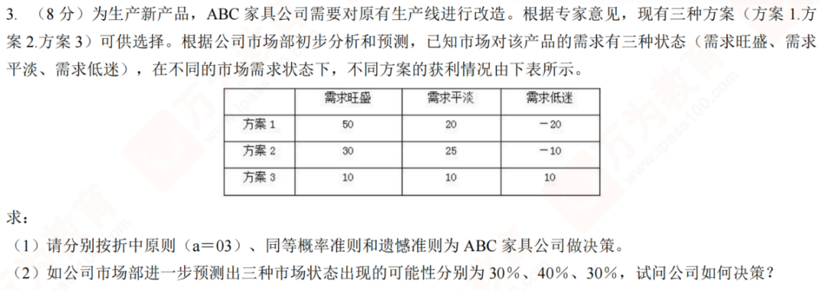

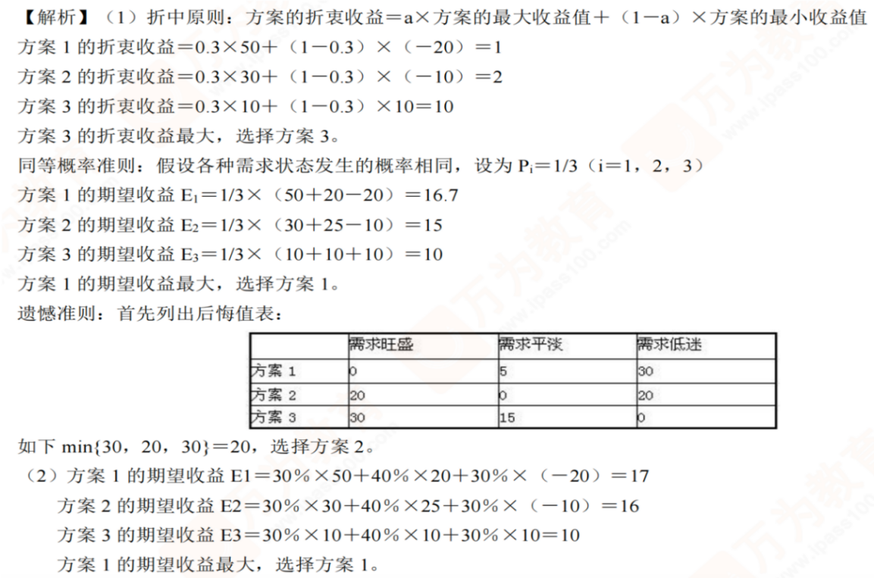

案例1(7分)

在许多制造业组织中，原材料和零部件的采购是由采购部门的人员来进行的。而对该部门经理的评价则以预算为主(也即：总目标成本取决于采购物品数量，转移到生产部门的数量，以及库存数量)。

当采购部门的业绩优于预算时，存在几种可能的解释：市场价格比预期疲软；采购部人员与供应商谈判获得有利价格；采购人员通过减少采购批次提高一次订货量而获得价格折扣；采购人员以采购质次投入为代价换取价格让步。

然而，在企业实际运行过程中，生产部门经常抱怨：由于采购部门库存脱销以及低质投入而造成生产的延误，半成品高代价的返工和报废造成生产设备过度磨损以及质量低劣的完工产品，从而最终引发顾客的不满意。

~~问题：~~

~~(1)为什么对采购部门的评价通常采用“弹(柔)性预算”而非将其视作利润中心?(3分)~~

~~(2)采购部人员的报酬是否应该根据生产部门所形成的相对可靠的绩效测算报告来确定，这一绩效测算应包括半成品废品和返工数量，外部客户抱怨次数，由于原材料或零部件短缺造成生产延误次数，以及生产设备运行状况(完好率)?(2分)为什么要采用这种绩效测算?其结果如何?你有其他备选建议吗?如果有，这些绩效测算政策的结果如何? (2分)~~

答： (1)对采购部门的评价通常采用“弹(柔)性预算”的原因是：

对于制造业企业而言，原材料成本占据了产品成本的大部分，降低原材料成本可以为企业扩展利润空间。采购人员对原材料的进价有很大影响，如果以“弹(柔)性预算”作为他们的考核指标，把原材料的进价直接和他们的绩效结合起来，这样才能促使他们努力降低原材料进价的动力。

(2)采购部人员的报酬是应该根据生产部门所形成的相对可靠的绩效测算报告来确定。采用这种绩效测算可以把采购部门和生产部门的目标有机结合起来，也就不会出现原材料质量低劣，原材料和零件短缺等问题了。对采购部人员考核的备选建议如下：

①质量绩效。采购的质量绩效可由验收记录及生产记录来判断。验收记录指供应商交货时，为公司所接受(或拒收)的采购项目数量或百分比；生产记录是指交货后，在生产过程发现质量不合的项目数量或 百分比。

②数量绩效。当采购人员为争取数量折扣，以达到降低价格的目的时，却可能导致存货过多，甚至发生呆料、废料的情况。主要指标有：

a. 储存费用指标。现有存货利息及保管费用与正常存货水准利息及保管费用之差额。 b. 呆料、废料处理损失指标。处理呆料、废料的收入与其取得成本的差额。

③ 时间绩效。这项指标是用以衡量采购人员处理订单的效率，及对于供应商交货时间的控制。延迟交货，固然可能形成缺货现象，但是提早交货，也可能导致买方不必要的存货成本或提前付款的利息费用。主要指标有：

a. 紧急采购费用指标。紧急运输方式(如空运)的费用与正常运输方式的差额。 b. 停工断料损失指标。停工期间作业人员薪资损失。

此外还有许多间接损失。如经常停工断料，造成顾客订单流失，员工离职，以及恢复正常作业的机器必须做的各项调整；紧急采购会使购入的价格偏高，质量欠佳，连带也会产生赶工时间必须支付额外的加 班费用。这些费用与损失，通常都没有加以估算在此项指标内。

④价格绩效。价格绩效是企业最重视及最常见的衡量标准。透过价格指标，可以衡量采购人员议价能力以及供需双方势力的消长情形。主要指标有：

a. 实际价格与标准成本的差额。

b. 实际价格与过去移动平均价格的差额。

c. 比较使用时的价格与采购时的价格之间的差额。

d. 将当期采购价格与基期采购价格之比率与当期物价指数与基期物价指数之比率相互比较。

⑤采购效率(活动)指标。以上质量、数量、时间及价格绩效是就采购人员的工作效果来衡量，另可就采购效率来衡量。衡量指标包括： a.采购金额； b.采购金额占销售收入的百分比；c.订购单的件数； d.采购人员的人数；e.采购部门的费用；f. 新供应商开发个数；g.采购完成率； h.错误采购次数； i.订单处理的时间。

案例2(8分)

GB集团是在1996年底通过改制和资产重组形成的集管理咨询、环保新材料、电器电工设备、电热等锅炉及相关辅机的开发制造、销售安装、维护保养及售后于一体的高新技术民营股份制企业。其下属GB销售有限公司的组织结构如图5所示：

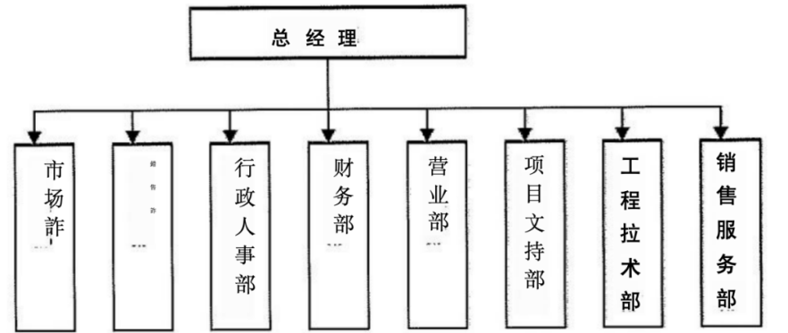

图5 公司组织结构图

GB销售有限公司现有员工80余名，其中大致分成两类：一类为销售人员，包括业务人员和业务主管，人数近60人，这类人员的工作相对来说比较容易用定量的指标进行考评，销售公司经过几年的不断积累经验和改进方法，目前已经形成了一套较为科学的业务人员绩效考评的方法。另一类为非销售员工，主要包括除销售、市场部以外的人员，总共20多人。后一类人员有相对固定的工作岗位，每个部门有四位人员相互配合，在完成本部门工作的同时，还要与其他部门进行业务上的衔接与合作。公司的非销售员工通过处理诸如清欠款管理、设备安装、技术服务、项目招标以及售后服务等公司的日常事务，保证了公司顺利和良性的发展，巩固了公司的市场地位并使其声誉与日俱增。所以为他们设计行之有效的绩效考评体系，一方面有利于对他们的工作进行科学的衡量；另一方面，更为重要的是有助于对非销售员工实行有效的激励，提高他们的工作热情和工作效率，在发掘他们的能力潜质，展现自身实力的同时带动公司效益。目前由于缺乏较为系统的员工绩效考评制度，GB销售有限公司的非销售员工的考评往往只看日常工作情况以及上班的出勤率等短期状况，不重长远发展，损害客户利益的事时有发生。而对于技术和客户服务等后台员工，考评更没有客观的指标和尺度，故无法制定相应的激励措施。因此，非销售员工和一些关键岗位员工激励不足，人员流失情况比较严重。

GB销售有限公司对非销售员工的考评主要是上级考评下级。从考评的目的、考评内容及指标、考评周期，考评程序等方面的确定都缺乏科学性和系统性。对能力考评和态度考评上既没有相应的指标，也没有相应的制度规定，而且只着重于对知识技能与工作经验的观察，忽视了员工的基本素养和内部潜力。在态度考评中，主要依赖于对员工的工作勤勉性等因素的观察，实际效果并不理想。故此，GB销售有限公司现急需为非销售员工建立有效的绩效评价以及科学的激励制度。

问题：

(1)请结合相关理论，说明该公司非销售人员绩效评价的核心问题。(4分)

(2)你认为在制定与绩效相关的激励报酬时应把握哪些原则? (4分)

答 ：(1) GB销售有限公司对非销售人员绩效考评的问题有：

①没有系统的考评制度，考评指标较为浅显。没有完善的考评指标，对非销售人员的考核仅限于出勤率、对知识技能与工作经验的考核，缺少对员工基本素养和内部潜力关注，使得绩效考核仅停留在一些表面现象的考察，难以触及真能激发员工工作效率提高的指标，最终导致绩效管理的低效。并且在重要的态度考评中，也仅停留于对工作勤勉性的观察，使得考核深度较为浅显。

②绩效考评缺乏长远性。GB销售有限公司只看员工日常工作情况，不重长远发展。使得员工的工作表现也呈现近视性，员工忘却了与公司长远发展，降低了对公司的忠诚度，从而导致员工流失比较严重。

③考评方法不合理。GB销售有限公司对非销售人员的靠平主要是以上级考评下级，而上级在考评时，往往是根据日常观察得出结论，带有严重的主观设才，极大地降低了绩效考核的科学性与公平性。

④没有对团队考核。GB销售有限公司的非销售员工总共20多人，每个部门有四位人员相互配合，在完成本部门工作的同时，还要与其他部门进行业务上的衔接与合作。GB销售有限公司的绩效考核没有对员工团队合作方面的考核指标，这对促进团队合作，创造高效、互助的内部工作环境极为不利。

⑤ GB销售有限公司在考评周期、考评程序方面都缺乏科学性和系统性。

(2)制定与绩效相关的激励报酬应把握的原则有：（找不到）

①公平性原则。公平性原则主要表现在两个方面：a.对内公平。员工工作努力，所作贡献，取得业绩与所获得报酬对等；与内部相同工作或能力相当人员之间，报酬对等。b.对外公平。员工会将自己的报酬与本地区同行业的其他人或同学、亲戚相比，从而产生公平感。企业的薪酬要确保对外公平，即要有相应的竞争力。

②遵守法律原则。薪酬政策必须符合国家和当地政府制定的有关法律、法规。如我国颁布的《劳动法》《最低工资保障法》。

③效率优先原则。如何才能“把钱花在刀刃上”?在操作策略上要把握“恰到好处”的妙处。如充满人情味的小额福利就是一个很好的例子，花钱不多，突出个性，人情作足，效果非常理想。

④激励限度原则。工资、福利的增长要有一个循序渐进的过程，逐步增加才能取得激励效果，另外，工资增加还要有一个周期，以确保薪酬政策的延续性。因此，在设计薪酬方案时，同一个岗位等上面，一般要设定若干级，以保证员工在同一岗位上具有上升空间。新入职员工设计一定时期的试用期，除了需要时间了解企业、了解岗位外，更为重要的是体现激励限度，让员工进入企业后有成长感、认同感。

⑤适应需求原则。马斯诺将人的需求分为五个层次，在制定薪酬政策时，一定要针对员工在不同时期、不同类型的员工设定相应的薪酬。即要找出员工的需求点，然后“对症下药”,激励的效果才能最好。

⑥团队原则。基于团队的奖励对组织的绩效具有十分重要的作用，使人们意识到只有团队协作，自己也才能获益。尽管从激励效果来看，奖励团队比奖励个人的效果要弱，但为了促使团队成员之间相互合作，同时防止上下级之间由于工资差距过大导致出现低层人员心态不平衡的现象，所以有必要建立团队奖励计划。

## 2006

4. 产生组织变革的阻力有多种原因，其中经济原因是指( )。

A. 变革可能导致组织经济实力的下降

B. 变革可能导致组织成本的升高

C. 变革可能会影响个人的收入

D. 变革可能会影响个人的价值观

【答案】C

【考点】组织变革的阻力

【解析】组织变革的阻力包括心理原因产生的阻力、经济原因产生的阻力、组织原因产生的阻力。其中，经济原因产生的阻力是指当组织变革有可能对自己的收入带来影响时，对变革的抵制。

2. 管理科学的理论特征有哪些?

答：管理科学的理论特征有以下四点：

(1)从系统的观点研究各种功能关系。组织中的任何部分或任何功能的活动必然会影响其他的部分或功能，故评价组织中的任何决策或行动必须考虑到对整个组织的影响和所有的重要关系，正确的决策要从整个系统出发，寻求整体优化。

(2)应用多种学科交叉配合的方法。在管理科学的研究和应用之中，除了需要数学和计算机知识以外，随具体对象的不同，还需要经济学、心理学、会计学、物理学、化学及工程技术方面的知识。

(3)应用模型化和定量化来解决问题。管理科学将一个已确定范围的问题，按提出的目标和约束条件，把主要的因素和因果关系转变为各种符号表示的模型，同时尽可能地用定量化的技术来说明各种因素及其相互关系。

(4)以决策为主要的着眼点，以经济效果标准作为评价管理行为的依据，并且以计算机作为主要的运算工具。

3. 什么是公司治理结构?

案例1(7分)

某航空公司下设五家子公司，拥有各型飞机50多架，初步形成了大、中、小机型配套的运输机群。每日可投放市场的静态座位数7000多个，年综合生产能力10多亿吨公里；公司经营的航线200多条；公司累计实现业务总收入和目前拥有的固定资产总值均达到数百亿元人民币。其业务范围包括机务（主要是飞机维修）、后勤（飞机后勤保障）、飞行（客运服务）三个部分。

由于自身管理水平低，在日趋激烈的市场竞争中企业效益逐年下滑，该公司面临着很大的生存压力，急需通过引入先进的管理理念和运用先进的管理方法及系统来改变这一状况。具体来讲，公司日常管理中存在的问题主要表现在以下几个方面：

(1)企业信息化水平低，许多复杂工作需要手工完成。

(2)部门间条块分割情况严重，企业信息共享水平低。

(3)人员素质低，计算机运用能力差。

(4)航材日常管理混乱，库存占用资金大。

(5)企业管理数据不一致情况严重。

(6)业务十分复杂，手工处理效率十分低下，出错率高。

(7)飞行安全和企业运营成本高。

(8)不能得到及时、准确的企业管理数据。

上述问题造成企业日常运营中的巨大浪费以及飞行的隐患，严重制约了企业的发展。其中对企业发展影响最大的是航材管理问题。

公司高层领导决心通过构建适合于本企业的航材管理企业资源计划(ERP) 系统[是制造资源计划(MRPⅡ) 的扩展]，促进航材管理等相关问题的解决。ERP系统的构建首先离不开对航材管理流程的改进和再造，航材管理的流程主要涉及公司维修基地和总部所属四家子公司各自的航材处、航材供应中心、生产部门，质量控制部门/技术部门、航线车间，大修部门/修理厂、设备处和财务部等部门。

问题：

(1)该公司用循序渐进的方法进行业务流程再造工作应主要涉及哪些步骤?(3分)

(2)为ERP系统的顺利实施，该公司有无必要进行组织结构再造?为什么? ( 4分)

答：(1)该公司用循序渐进的方法进行业务流程再造工作主要涉及步骤包括：

①内外部环境分析。外部环境是指市场需求、市场分化的改变，技术的发展和竞争对手的策略等因素。内部环境是指产品成本、生产效率、营销手段等因素的集合。

②企业战略调整。企业的任何一项活动都不是孤立地存在的，必须同企业战略密切结合。

③问题诊断。企业必须甄别与市场需求或企业目标不明确不相符合的流程及其原因所在，确保流程对企业的重要性及其与其他流程的关系，判断进行流程再造是否可以解决问题，以及再造针对的重点是什么。

④目标设定。确定需要进行流程再造后应该为新流程的设计明确的目标，可以使再造有一个确定的奋斗方向，同时也为再造后的效果评价提供基础。

⑤新流程的设计。从核心业务着手，还要对管理流程进行改革和设计。

⑥实施。从核心业务开始，选取合适的人员进行。

⑦绩效评价和反馈。一方面可借此鼓舞人心，另一方面也可以及时发现和解决隐藏的问题。

(2)该公司有必要进行组织结构再造。

理由：组织是由多个流程组成的，企业流程的再造就有可能涉及组织的再造。该航空公司ERP系统的顺利实施，需要涉及对航材管理流程的改进和改造，这必然对涉及与航材管理相关联的部门间结构的改进和再造，因此对公司进行组织结构再造是有必要的。

案例2(8分)

DT公司是一家由国有专业外贸公司改制后组建的大型股份制外贸企业，主要经营各类机械设备、五金工具、仪器仪表、有色金属材料及其制成品等进出口业务，并以出口为主。公司年进出口额近亿美元，员工近百人。公司的业务遍布世界80多个国家和地区，与国内外数百家企业建立了紧密的贸易伙伴关系，在国内外享有良好的声誉，也是政府各部门认可的优秀企业。公司本部设置财务部、储运部、单证部等部门，下设有四个业务公司，各业务公司在经营管理和财务核算上相对独立，自负盈亏。每个业务公司由一位总经理负责其全部的业务经营，又根据业务的不同种类由相应的部门经理负责相关业务工作。DT公司90%的员工通过市场招聘引进。业务部门的员工100%为大专院校毕业生，其中70%为本科或以上学历。

90%的营销员工通过了国家4级英语测试，70%通过了国家英语6级或以上水平测试。部分员工还掌握了2~3门外语，并拥有较好的相关专业技术。从年龄结构来看，23～30岁的员工占总数的45%，30～40岁的员工占员工总数的40%，40岁以上的员工只占到15%。

随着公司的发展，近几年来，公司内部也暴露出许多问题，特别是业务人员的管理。一方面，公司招聘的新员工无法安心在公司中工作，70%的新员工在工作不满2年便离开公司。

这使得公司必须不断招募新人，因此公司在招聘、管理和培训方面的费用不断增加，同时也对业务工作带来了非常大的影响。一般当一名新员工经过初步培训分配到相应的部门，会有一位老员工安排指导其工作。由于业务工作中有很多是经验性的，而且由于每一位老业务员的业务及客户都各不相同，所以需要大致6～12月的指导才能基本熟悉。要能独立进行业务操作成为一名合格的业务助理至少要2年以上。所以很多经过培训的新员工仅工作两年便离开公司无疑对公司的正常业务经营带来了较大的负面影响，因为他们的离开使得业务部门不得不处于不断培养新人而又无法因此受益的尴尬状况。缺乏高素质有潜质的新生力量已成为公司未来发展的巨大瓶颈。

另一方面，2003—2005年期间部分在公司工作了5年以上，在外贸行业工作超过10年的资深员工也纷纷离开公司。虽然这种状况以前也发生过，但此次人数之多，影响之大前所未有。直接造成占公司业务总量30%的业务流失。更严重的是这次出走使公司的一项主要产品业务几乎全部流失，许多情况相似的业务骨干也开始考虑离开公司去寻求更好的发展。如果不能及时有效改善这种状况，公司的前景令人担忧。

公司高层领导注意到情况的严重性，在加强了公司一些培训工作的同时，改善了部分福利政策，但多是头疼医头，脚痛医脚，没能从根本上解决公司所面临的人才流失问题。

问题：

(1)结合相关理论，你认为该公司应如何解决员工培训投入与员工流失之间的矛盾?(4分)

(2)结合相关理论，请你为该外贸公司针对业务或营销人员的激励方式提供建议。(4分)

答：(1)该公司员工培训投入与员工流失之间的矛盾的解决办法有：

①加强管理，实现规范化运营。员工跳槽本身并不可怕，可怕的是他带走企业的技术和客户资源。如果企业规范了岗位职责、作业流程、工作汇报等相关制度，加强技术资料和客户资料的管理和备份，就可以将人员跳槽的损失降到最低程度。

②科学建立有竞争力的薪资福利体系。为了追求理想的薪酬，许多员工在原有的企业实现不了自己愿望的情况下，就会转向企业外部寻找机会。况且，在市场竞争如此激烈下，外部企业往往以高薪为诱饵，或委托猎头公司向竞争对手定向挖人，这都会使企业的员工产生跳槽的想法。一旦时机成熟，员工跳槽就成为必然。因此，建立科学、合理、有竞争力的薪资福利体系，就显得尤为重要。

③提供发展机会，规划员工职业生涯。职业生涯规划是指企业和员工一起，就员工的未来职业发展方向、发展目标等做出计划安排，并帮助员工逐步实现这一计划的过程。员工会因为企业为其提供专业的职 业生涯规划帮助而对企业产生认同感，认为企业非常关心自己的发展。如果自己留在企业工作，一定会沿着目标明确的职业发展道路前行，并最终实现自己的理想。这样，员工跳槽的可能性就会大大降低。

④贯彻企业的战略目标，培养员工的归属感。在企业内部贯彻企业的战略目标，让员工对企业的发展目标、实施策略都有一个清晰的了解，有助于增加员工对企业发展目标的认同，使全体员工达成共识，团结协作，共同为实现企业的目标而努力。

⑤持续创造员工认同的企业文化和价值观。良好的企业文化会使员工产生巨大的凝聚力和归属感。通过在企业内部引导和建立团结协作、高效有序、充分授权、民主平等的企业文化，为员工塑造一个宽松、舒适的工作环境，同时不断与员工就工作、生活中的各种问题进行沟通，并能认真听取员工的建议和意见，这样的工作环境必然会让员工加倍珍惜。

⑥岗位轮换，倡导内部跳槽。工作轮换不仅可以让更多的人得到锻炼，也便于每个人发现自己最适合的工作岗位，使员工成为多面手。内部跳槽制度不仅使有能力的职员找到了自己中意的岗位，还可以让人事部门发现部下频频“外流”的部门所存在的问题，及时采取措施进行补救。这样一来，企业内部各层次人员的积极性都被调动起来，员工因为有了更广阔的舞台而对企业更加忠诚。

(2)该外贸公司针对业务或营销人员的激励方式有：

①物质激励：通过合理的薪酬、奖金来激发他们工作的积极性。

②精神激励：关注他们的感情需要、关心他们的家庭、关心他们的感受，把对业务和销售人员的情感直接与他们的生理和心理有机地联系起来，使其情绪始终保持在稳定的愉悦中，促进业务和销售成效的高水准。

③竞争激励：在企业中开展业务状元的竞赛评比活动，目的就是给“发动机”不断加油，使其加速转动。

3.决策

3.(8分)某工厂以批发方式销售产品，每件产品的成本为3元，批发价为5元。若每天生产的产品当日销售不完，除生产成本外，每件产品还要损失1元。根据历史经验，该产品每天的市场需求可能是0、1、2、3、4万件，试问该工厂如何安排每天的生产计划(请按四种准则做决策)？

解：各方案在各需求状态下的收益值见表3。

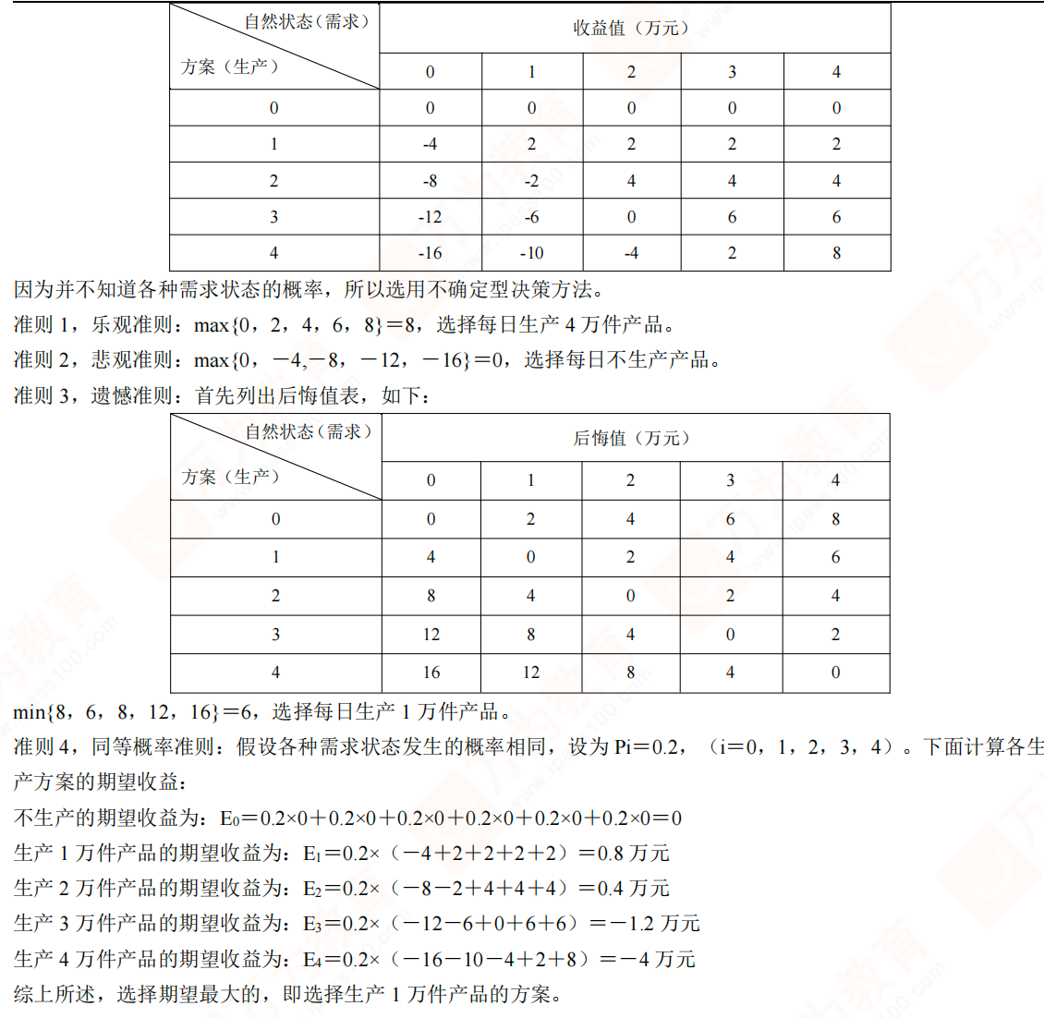

## 2007

2. 在控制中，通常纠偏行动可分为哪几种?

3. 组织变革的阻力有哪几种?

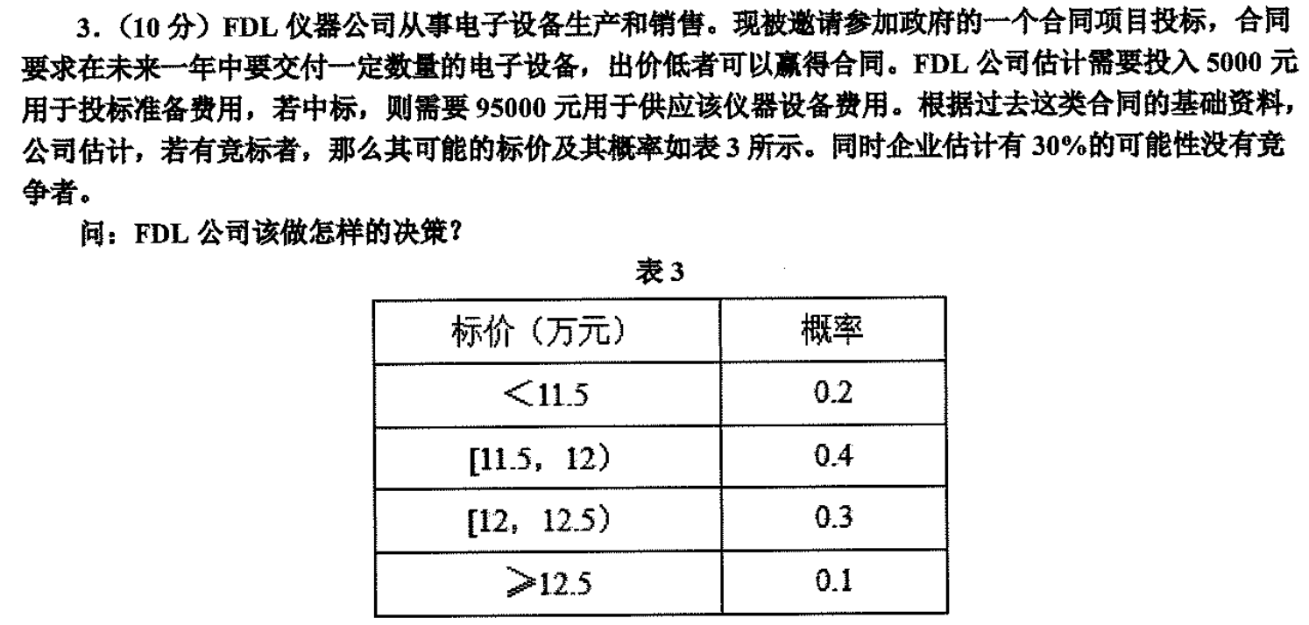

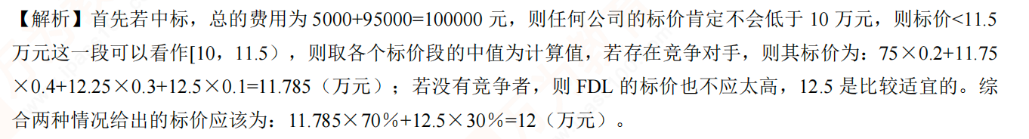

案例1(7分)

HR通信有限公司现有员工210余人，其中工程技术人员近百人，是一个智力密集型和技术高新型相结合的综合通信工程建设企业。

作为通信工程建设的企业，主要向电信运营商提供通信工程勘察设计和设备网络安装、调试及技术咨询等服务。曾先后承担很多国家干线和大部分省级干线的施工，并多次荣获省部级优质工程奖及优秀施工企业奖励。近年来，随着市场经济的发展以及原邮电部的撤销及合并， HR公司完全被推向市场，经过数年的实践探索，公司积极建立市场需要的企业运行机制，努力培养各方面人才，并以“团结、求实、开拓、奋进”为企业精神，赢得广大用户的信任与好评。

虽然在HR公司的各项管理制度中，对员工的人力资源管理处于非常重要的地位，但目前HR 通信公司的人力资源现状还不是很令人满意，表现出的问题主要有：

(1)专业结构不合理。公司人员的专业主要是通信工程方面，企业管理、市场营销等专业的人才比例很小。

(2)晋升机制不完善。没有专门的考核机制对晋升人员进行考核，同时也没有完善的岗位晋升机制，使得一部分技术骨干在晋升到管理岗位时放弃了专业上的提高。

(3)人才流失严重，储备不足。每年都会有一部分人员流失；甚至发生过个别地区的项目经理跳槽并带走其负责地区市场的事件，这给公司带来了很大的损失；另一方面，由于企业的迅速发展，急需一批有知识、有实际经验的管理、技术人员。

(4)人力资源开发与管理的状况有待改善。目前企业的人力资源管理没有形成系统、完整的人力资源开发与管理规划和员工培训规划。

HR通信公司的领导意识到，高新技术企业的竞争归根到底是人才的竞争，人才问题是影响企业管理水平和综合实力的最大问题，招聘到人才，留住人才并保持人才的能力是HR公司人力资源管理的关键所在。在此，建立有效的绩效考核体系，是公司进行人员培训与激励的基础。公司对项目经理的考核，最初采用控股公司的考核措施，由于针对性不强，使得考核结果的实用性较差，后来公司也一直未建立起自己的考核系统。该公司希望对公司的项目经理进行全方位的考核，同时对项目经理采取有效的激励措施，保证关键岗位人员的稳定性与项目的高效执行。

HR公司作为通信工程建设企业，其项目经理应承担的工作主要有：

(1)参加设计会审，负责汇总、编制施工组织设计，制定质量、安全措施，进行资源配置，并确保满足业主要求。

(2)施工过程质量、安全、进度、服务及文明施工的全面监督工作，检查施工组织设计执行情况。

(3)负责项目部的人员管理工作。

(4)贯彻质量方针，确保质量目标的实施和质量体系程序的运行，做好质量记录。

(5)负责沟通施工单位与业主的工作业务联系，协调各项目部业务关系。

(6)负责机具仪表及各项目部之间任务、技术力量的调配。

(7)负责工程质量检查，工程预验及工程竣工验收工作。

(8)负责工程结算及遗留问题的处理落实工作；

(9)负责市场经营开发工作。

问题：

(1)请结合非对称信息和代理理论，你认为应如何对HR公司的项目经理进行激励?为什么?(4分)

(2)结合风险共担的激励报酬原理，说明激励过程中应考虑哪些原则和措施? (3分)

答：(1)非对称信息是指某些参与人拥有但另一些参与人不拥有的信息。信息的非对称性可从两个角度进行划分：一是非对称发生的时间；二是非对称信息的内容。从非对称发生的时间看，非对称性可能发生在当事人签约之前，也可能发生在签约之后，分别称为事前非对称和事后非对称。研究这两类问题的模型分别为逆向选择模型和道德风险模型。从非对称信息的内容看，非对称信息可能是指某些参与人的行为，也可能是指某些参与人隐藏的知识，研究这两类问题的模型分别为隐形行为模型和隐藏知识模型。

委托一代理理论是建立在非对称信息博弈论的基础上的。委托一代理理论是指一个或多个行为主体根 据一种明示或隐含的契约，指定、雇佣另一些行为主体为其服务，同时授予后者一定的决策权利，并根据后者提供的服务数量和质量对其支付相应的报酬。授权者就是委托人，被授权者就是代理人。

非对称信息理论和代理理论相结合，有利于企业高层了解雇员行为，寻找影响激励的要素，最终设计出优秀的激励机制。

HR公司摆在眼前的困境是，存在道德风险，缺乏合理有效的激励机制。从症结下手，才能解决问题。

道德风险产生的三个必要条件：第一，在人们之中存在着利益的背离；第二，个体间必须存在有益于 激活这些背离的交易或其他合作；第三，在判断协议的要求是否被遵循和强制执行中存在困难。这三个条 件暗示了处理道德风险问题的方法，即道德风险可以通过监督、显性的激励契约、支付押金、自己包揽及 所有权变化等方式来控制。

随之，就是激励体制的建立。针对目前HR通信公司的人力资源的主要问题，企业必须做到：

①建立起合理的专业结构，培养或招聘企业管理、市场营销方面的专业人才。目的是不再让项目经理身兼数职，而是专供项目工程本身。

②建立完善的晋升体制。不合理的晋升体制是企业人才大量流失的根本原因，员工渴望得到社会认可的心理需求得不到满足，因而会导致工作渐渐消极，最后离职。

③建立完善的人才储备制度。这要求建立人才档案储备系统。目的使公司高层对员工信息了若指掌，适时、准确地引入人才，减少因员工流失造成的损失；同时也达到对在职员工一种职位威慑的作用。

④建立人力资源开发和管理规划系统。这是公司的长远发展战略。也促进了员工的归属感和责任感。

⑤建立员工培训系统。鼓励支持员工进行专业上的进修，满足员工学习的需求，同时也为公司未来发展储备了人力。

(2)激励过程中要考虑的原则和措施有：

①信息提供准则。在设计报酬方式中，通过两方面因素来增加总价值，一是通过合适的权重来衡量绩效以作为付酬的决定因素，而绩效衡量应能减少代理人选择时的估计错误；二是剔除那些代理人努力水平被错误估计的绩效测评指标。信息提供准则的用处之一是业绩比较评估，员工的报酬与自己的业绩有关，还与他人的业绩差别有关。应用信息准则，绝对和相对业绩评估的组合才是最优的。

②激励强度准则。激励的最优强度与四个因素有关：追加努力的利润增加量；代理人厌恶风险的程度；评价绩效的准确度；代理人对激励的努力反应。四个因素综合决定了激励的正确强度：首先，若结果无利可得就不会追加努力；第二，代理人越厌恶风险，最优强度就越低，风险费用越高；第三，评价绩效的准确度越低，方差的值就越高；第四，当代理人能够迅速反应时激励最强。

③监督强度准则。比较激励强度很高和很低时的两种情况，当激励强度很高，方差很低时，更多的资源应花费在测评上。也即，当代理人的报酬与绩效关系非常紧密时，有效地测评绩效是值得的。

④等价补偿准则。假如企业无法监督员工在不同行为中分配的时间和注意力，那么对员工的行为的边际回报率从时间或注意力来考虑必须相等。否则低的边际回报率的行为将不会被分配一点时间或注意力。这种措施避免了由于激励报酬计划仅以一种绩效指标为基础在时间和努力分配上的扭曲以及补偿中的随机性。

⑤避免棘轮效应。设置考核标准若使用工人过去相同工作的绩效，一旦工人预见到这种可能性，将会有很多负面效应。当一段时间绩效较好而此时考核标准将有不断提高的趋势，即有可能产生棘轮效应。假如参与者允诺激励标准不变，即不用第一周期的绩效来调整第二周期的绩效，则会更好些。事实上合约规定的和有效的激励应该是一致的。实际上有些公司一直坚持使用这种方法如边际贡献率来作为报酬的基础。 此外，“自雇佣”和所有权、工作轮换、工作循环等也有助于缓解棘轮效应，但其潜在成本可能很大。

案例2(8分)

1998年，周某还年轻，他和7个朋友一道拆散了二辆菲亚特126P轿车，逐个部件地研究。他们中间没有一位汽车工程师，拆车的目的是仿造汽车零部件。那一年，菲亚特126P是W 市出租车的主流型号，只是配件奇缺。之后，周某开办了W市Gs汽车零部件制造有限公司，并逐步使其成为中国最大的球笼等速万向节出口公司。今天，周某已经开始了自己的技术创新，从发展阶段上看，这家叫做Gs的制造企业甚至比新经济模式下的声名显赫的企业更为先进。

中国的一批互联网企业实际上正在兴奋地尝试周某18年前的复制之路，他们中的一部分甚至如同Gs一样已经取得了行业里压倒性的市场份额，这使他们陶醉，也鼓舞了持续跟进的后来者。中国互联网界正在发生的事情，可以用百度首席执行官(CEO)李宏彦在2006年互联网大会上的发言概括：“这么多的人做同样一件事情，实在是可怕。”风险投资公司 (VC) 已经感觉到持续创新能力的匮乏，而正在从中国IT行业退却。在2006年第三季度，中国有54.8%的VC投向以互联网企业为首的IT行业，而在此前的第二季度，这个数字是70.9%。

HT天线是位于X市的一家移动通信无线基站天线生产企业，他们的产品全部基于自主技术生产，占有中国近一半的市场份额。但由于银行对中小民营企业的冷淡态度，他们在2006年全年很可能只能获得1000万元银行贷款。HT天线总裁游某说：“我们只是保持了2004年的市场份额，如果资金跟得上，我们完全可以在2005年有更大的突破。”2005年。HT天线的全部营业收入为1.768亿元，但由于客户贷款周期普遍超过300天，他们的应收账款达到1.8亿元，尽管如此，他们还是将销售额的12%作为研发费用。除去银行和投融资体系的问题，由于知识产权保护体系的不力，HT天线和众多拥有自主知识产权的公司 一样，在知识产权屡屡受到侵犯时，精力有限，又无暇顾及，更遑论一一进行诉讼。伴随着国际铜价猛涨，他们的产品价格高出对手近10%,在南方，很多企业甚至通过仿造，产品零售价格低于HT天线的出厂价。游某说：“我们感觉很累，行业的现状就是依靠模仿的企业比自主研发的企业过得滋润，国家还需要出台系统化的实际扶持政策。”依靠模仿可以在市场中立足，又不会因此受到惩罚，并且可以拥有具有竞争力 的价格，何乐而不为?

游某表示，他们欢迎各路VC与之合作，但VC正一头扎进互联网行业。而与此同时，打着VC旗号的形形色色的机构或个人却乘虚而入，严重挫伤了部分高技术企业对VC的信任。只要提起VC, 宋某就皱起眉头、连连摆手。这位归国博士在1995年就开发出自己的测量仪系列，1997年回到X市创办中国第一家三坐标测量仪生产企业。三坐标测量仪是当时中国没有能力生产的精密测量仪器，最初宋某只有100万元人民币自有资金，连生产样机的钱都没有，就带着几个员工走南闯北地帮其他企业维修设备积攒资本。

他说，当年市里科技部门的一笔5万元奖金都曾使得企业免于倒闭。而在他的企业开始有声有色之时，却被打着VC旗号上门的几个人骗走了6万元调查费和部分商业资料。与其经历类似的还有贾某，他让中国成为世界上第四个有能力生产彩色成套冲印药剂的国家，也免不了遭遇冒牌VC的欺诈。

~~问题：~~

~~(1)你认为中国企业技术创新的主要问题何在?原因为何?(4分)~~

~~(2)如果问你这样一个问题：“大学门口卖煎饼的老妇能否获得风险投资?”你会如何回答?如果某著名风险投资基金的执行董事这样回答：“当然要投，原因很简单，她只要卖一天，就有一天的收入， 不需要培育市场，回款周期没问题，现金流有保障，这是一个优质项目。”它反映了什么问题?为什么?(4分)~~

答：(1)①中国企业技术创新的主要问题有：

a. 依靠模仿的企业比自主研发企业产品价格更低，给自主研发厂商带来了极大冲击

企业技术发展模式只是一味模仿。当前我国许多国有企业采用“引进模仿——再引进——再模仿”的技术发展模式，只能使企业处于技术落后的局面，生产不出具有国际竞争力的产品。同时也正因为引进 技术已发展成熟，模仿的企业成本因规模效应获得成本优势，挤压自主研发的厂商。

b. 缺少国家资金、政策上的扶持

中小企业融资的法律法规不健全；对中小企业风险融资的政策优惠力度不够；对中小企业融资的政策 性歧视；缺乏中小企业创新激励机制，中小企业的金融中介服务体系不健全，都造成了中小型企业自主创 新信心不足，打击了它们的自主性。

②原因包括；

a. 历史原因。新中国成立时间与其他发达国家相比要短得多，并且新中国是在“一穷二白”的基础 上起家的。这期间又经历了几次波折，真正进入全面建设轨道的时间只有短短二十几年。在相当长的时间内，我们主要是解决温饱问题，科技发展方面当然投入很少。

b. 教育观念的束缚。我国传统文化中对创新的引导教育很少，甚至没有，致使长期以来，我们培养出来的大、中学生动手能力差、创新意识弱，不能跟上世界发展的要求。

c. 经济模式和管理方式的弊端。我国长期的计划经济模式，经济中的条块分割以及自上而下的刚性 管理方式，使得政府在规划区域经济发展上或是任凭经验办事，或是盲目效仿。政府往往不能和企业进行 有效的沟通，听取他们的意见，了解他们的需求。而企业自主性长期被抹杀，无心投入科研。

d. 企业与企业缺乏必要的联系。企业各自为战，行业内企业间缺乏信任和合作，交易费用很高；行 业间缺乏交流，各个产业领域难以融合。在这种环境下，企业特别是创新活跃的中小型企业的发展和生存特别困难，区域缺乏活力。

e. 社会没有起到保驾护航的作用。中小企业与国有企业相比，资金筹措困难，竞争力小是不争的事实。国家虽然出台了一些政策，但只能算是鼓励中小企业自主创新的初步探索。中小企业在市场的风潮中依旧摇摆不定，这也就间接影响了自主创新的自主性和积极性。

(2)大学门口卖煎饼的老妇不能获得风险投资。

因为风险投资的特点是：

①风险投资对象对为处于创业期的中小型企业，而且多为高新技术企业。

②投资期限至少3～5年以上，投资方式一般为股权投资，通常占被投资企业30%左右股权，而不要求控股权，也不需要任何担保或抵押。

③投资决策建立在高度专业化和程序化的基础之上。

④风险投资人一般积极参与被投资企业的经营管理，提供增值服务。

⑤除了种子期融资外，风险投资人一般也对被投资企业以后各发展阶段的融资需求予以满足。

⑥由于投资目的是追求超额回报，当被投资企业增值后，风险投资人会通过上市、收购兼并或其他股权转让方式撤出资本，实现增值。

因此，可以得出结论：虽然老妇卖煎饼可以看作是一个简单的个人企业，但是她投资成本小，投资利 润少、产品无竞争性等特点是不能满足风险投资追求高额回报这个核心目的的，所以她不可能得到风险投资。

这位著名风险投资基金的执行董事的观点反映了当下很多风险投资家投资目光短浅、缺乏长远打算的弊病。他们仅从资金能否回笼、能否取得回报的角度，去考虑一个项目的可行性，从而扼杀了许多新兴企业发展的机会。

## 2008

5. 先进制造技术不包括( )。

A. 计算机集成制造技术

B. 精益生产

C. 智能化网络数据挖掘技术

D. MRPⅡ

【答案】C

【考点】制造、服务与信息网络技术

【解析】先进制造技术主要包括：①计算机集成制造系统；②并行工程(CE);③准时生产管理模式 (JTT);④精益生产；⑤敏捷制造；⑥制造资源计划(MRPⅡ),

2. 目标管理(MBO)包括哪些基本步骤?

3. 强化理论中强化的方式有哪几种?

3.决策树

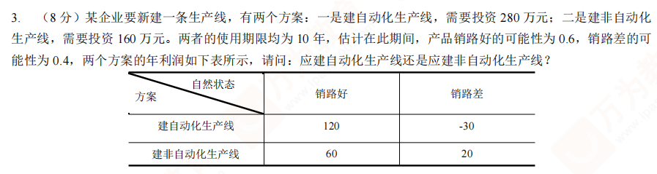

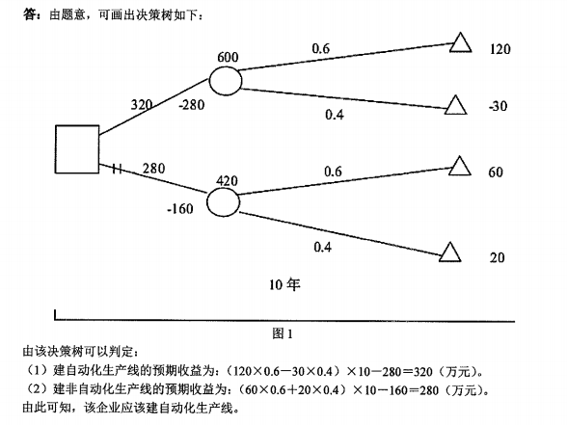

案例1(7分)

zo公司是从国内某计算机制造和销售公司的进出口部门独立出来的、有外资背景的股份制第三方物流服务公司。公司的股东分为三类：原来的母公司，拥有30%的股份；国外某海洋运输公司，拥有45%的股份；原母公司进出口部门的管理者们，拥有25%的股份。公司员工中除国外公司派来的公司总经理外，70%的员工是原母公司进出口部门的员工，另外30%是从市场引进的、懂物流服务与管理的专业人员。

国外公司派来的公司总经理采用年薪制，其主要工作是带领ZQ公司开拓物流服务业务；由于国外公司是一个百年老店，总经理的工作作风是实实在在、不冒风险、按部就班的。拥有25%股份的原母公司进出口部门的管理者中，一个成了母公司派来的公司董事长，其余的则出任公司的副总经理、或各部门的经理，负责配合公司总经理工作；虽然仅拥有25%的股份，但这部分人员都是满怀热情、具有开拓和创新精神的人。而员工们也为能到一家有外资背景的物流公司工作为荣，希望自身能在这家公司有大的提高，同时获得较大的收益。

zQ公司在成立之初发展还算顺利。由于原有的IT进出口经验和与母公司的天然联系，公司在物流业务和进出口业务上都得到较好的发展，同时逐步摸索到了以进出口业务作为增值服务，以物流业务为基础的相辅相成的业务模式。一年之后，公司员工发现，公司发展了，员工的工资和奖励等也提高了，但由于总经理总是强调要做好与原国外公司相关联的业务、已有业务和拓展原有业务的市场，而对从母公司过来的管理层和员工提出的发展新业务的建议常常采取搁置的态度，使公司丧失了很多拓展新业务的机会；同时总经理对提出新建议的这些人采取了避而远之的态度；公司的发展虽然还在继续，但与一些新涌现的同类公司相比，无论是发展速度、还是经营业绩都显得有些落后，而且这个局面并没有改变的希望。于是出现了员工、甚至持有股份的高级管理者跳槽离职的现象。虽然公司经理对提出离职的员工做了挽留，但并没有改变离职的局面，甚至还有一些人正在考虑是否也要离职。这个问题，引起了ZQ公司董事长的注意，他认为是对公司的总经理激励不利产生的问题。

请问：根据公司治理和组织激励理论，ZQ公司的董事长应该怎样解决对总经理激励不利的问题?

答：ZQ公司员工离职是表面现象，反映出员工们认为公司的前途可能有了问题。主要原因出在总经理身上，主要的问题是公司的治理出现了问题。总经理作为代理人，存在着道德风险，表现为强调要做好已有的业务工作，而不愿意为公司的发展开拓而冒风险。根据激励理论，董事长应该对公司总经理设立应对道德风险的激励契约，主要是应用风险共担的激励报酬原理。即：对总经理的报酬是对其绩效的补偿，对其努力水平尽量做出准确的估计，并追加总经理努力程度的激励，同时对剩余收益权和剩余控制权做有效的平衡。

具体的做法是：重新设计总经理的报酬，将总经理的年薪的构成进行细致的划分：

(1)基础年薪，即只要完成公司规定的任务(绩效)就可以得到的年薪。

(2)业绩年薪，即对总经理的努力程度和超额完成任务的超额部分的年薪。

(3)剩余收益和剩余控制权产生的奖励年薪，激励总经理对公司资源的有效使用及其收益有一定的追求。

案例2(8分)

当王凯被委任为G公司的总经理时，G公司正处于危机之中。由于劳动力成本、汇率、能源和原材料价格的上涨，G公司的服装制造成本比起越南等东南亚国家而言高出许多，这对于一直以低成本取胜的G公司无疑是致命的打击。2007年秋季，国外采购商对G公司的服装订单大量减少。

由于劳动力成本、汇率、能源和原材料价格的上涨是一个长期的趋势，王凯意识到，G公司目前最需要的是一个新的、更加灵活又具有连续性的市场战略以同东南亚国家的低成本服装公司竞争。为此，王凯计划如下：G公司将不再谋求自己制造服装中的所有部分；将公司的各个车间重新整合，使得公司具有了新的结松多车间结构，每个车间都在服装制造的某个环节达到经济规模，并使其独立运营，公司总部不负责日常运营，而是协调、评价每个车间的绩效，并负责公司的计划和战略以及公司的财务和采购职能；

每个车间可以通过接收其他公司的同一加工环节的订单而扩大规模，这就达到了规模生产降低生产成本的目的；为了做好每个独立的车间之间的衔接，王凯通过公司原有的ERP系统建立了两个相邻生产环节间紧密的通讯和协调关系，使得IT方式得以顺利进行，这导致库存成本降低而生产的灵活性进一步提升；在各车间内充分利用公司已经贯彻多年的ISO 9000质量标准体系，推行以5S管理为主的卓越绩效管理，提高了每个生产环节的可靠性以及杜绝了次品和浪费，这使得各种资源的利用效率得到最大限度的提升；同时，王凯并没有放弃公司对供应商的统一管理，并通过同关键性的原材料和能源供应商保持长期紧密的联系，达到G公司的一些特殊的要求。

请问：

1. 在王凯的计划下，从管理学的角度说明G公司所做的改革是一种什么性质的改革?(2分)

(2)结合案例说明这种改革的程序?(3分)

(3)这种改革所形成的组织结构的优点是什么? (3分)

答：(1) G公司的改革属于再造性质的改革。再造是指对企业流程进行基本的再思考和彻底的再设计，以期取得在成本、质量、服务、速度等关键绩效上重大的改进。企业流程是一个为组织增加价值的任务或活动。企业流程再造(Business Process Re-engincering,BPR) 的一个根本设想，就是以首尾相连、完整的整合性过程来取代以往的被各部门割裂的、不易看见也难于管理的支离破碎的过程。

(2)再造的程序为：

①环境分析：

王凯认识到劳动力成本、汇率、能源和原材料价格的上涨是一个长期的趋势；接着王凯做了企业战略调整，最需要的是一个新的、更加灵活又具有连续性的市场战略；也包括问题诊断和目标设定，进一步降低成本同东南亚国家的低成本的服装公司竞争。

②进行新流程设计：

1. G公司将不再谋求自己制造服装中的所有部分。

b. 将公司的各个车间重新整合，使得公司具有了新的结松多车间结构，每个车间都在服装制造的某个环节达到经济规模，并使其独立运营，公司总部不负责日常运营，而是协调、评价每个车间的绩效，并负责公司的计划和战略以及公司的财务和采购职能。

c. 每个车间可以通过接收其他公司的同一加工环节的订单而扩大规模，这就达到了规模生产降低生产成本的目的。

d. 为了做好每个独立的车间之间的衔接，王凯JIT方式得以顺利进行，这导致库存成本降低而生的灵活性进一步提升。

e.在各车间内充分利用公司已经贯彻多年的ISO 9000质量体系，推行以5S管理为主的卓越绩效管理，提高了每个生产环节的可靠性以及杜绝了次品和浪费，这使得各种资源的利用效率得到最大限度的提升。

f. 王凯并没有放弃公司对供应商的统一管理，并通过同关键性的原材料和能源供应商保持长期紧密的联系，达到G公司的一些特殊的要求。

(3)经过再造形成的网络化的组织结构优点主要包括：

①管理层扁平。实施了再造之后，机构臃肿、效率低下等大公司的通病就会得到比较彻底地解决。流程及流程中人员的高度自主性意味着不需要花费太多的人员和成本去监督其运行，管理层所应做的是为其提供正常运行和发展的必要条件，设计有效的激励机制并引导其努力的方向。

②管理费用大幅下降。由于中下层管理者的职位大大减少，企业直接生产人员的比例增大。这一方面减少了企业开支，增加利润，同时也降低了企业对资金的需求，加速了现金流的周转降低并有效控制了风险。

③管理层次的压缩可以使得高层管理者能够更加接近直接生产人员，了解更为全面的资料和信息。同时员工也努力学习、积极参与，有利于形成包括战略形成和实施在内的全过程控制。

④决策权下放到“生产”现场。处理问题的速度加快、效果提高，也能更快地了解市场的变化并及时做出反馈，则企业活力更大，竞争力加强。

## 2009

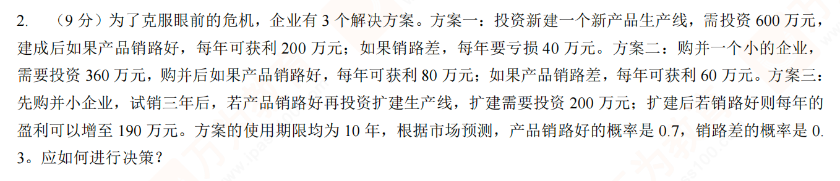

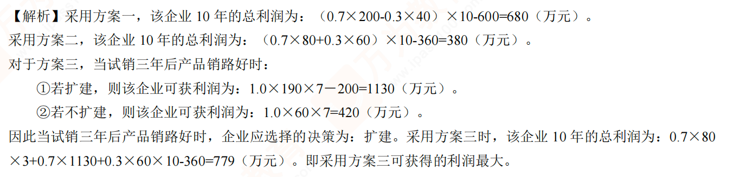

案例1

网公司是一个网站设计、开发和维护公司。公司的核心技术是新型动画网站设计技术，该技术的使用使得网公司把同类竞争者在技术上远远抛在身后，并且吸引了众多的客户。但由于公司自成立以来一直采取的是职能结构，即员工被分别归入不同的部门，如硬件、软件设计、平面造型、网站维护以及营销和人力资源部门。致使每一个部门负责新项目的相应内容，但没有一个部门负责项目的全部。

由于需要众多的部门配合才能完成从最初的创意到网站建成并投入运行，每个项目从得到订单到投入运行一般都要耗费半年的时间。但这实在不能够满足客户的时间性要求，同时造成了市场份额的丧失。公司创始人，目前的公司经理王明认为，目前公司所采用的职能结构是问题的主要根源，这种结构使得员工无法快速地完成网站开发项目以满足客户需求。

请问：

如果你是王明，你认为从改变目前职能结构的角度看加快开发速度的途径是什么?(3分)为什么? (3分)选用这种结构时需要注意什么?(3分)

答：目前公司采用的是职能式结构，主要是根据活动的性质来划分部门。这类组织常常注重组织内部的运行效率与员工的专业素质。其优点是各部门的职能目标明确，部门主管易于规划和控制；同专业的员工一起共事，有利于不断提高专业技能；同类人员集中安排，有利于避免重复浪费。不足之处在于容易出现各自为政的情况，部门间协调常常有困难，使得组织对外部环境的反应较慢，而且员工的专业化部门所有会使他们缺乏打破常规的创新精神。要克服职能式组织结构的缺点，加快开发速度，公司应调整其组织结构，采用分部式结构。

分部式结构主要是根据组织产出的产品或服务、业务活动的过程或地域分布等来划分部门。这些分部门往往设计成相对独立的利润中心。这类组织强调的是各种不同职能部门的紧密合作，注重各个产品或地 区的运营业绩。其优点在于面向市场，对环境的适应能力强；各部门职能健全，易于协调。

但是这种组织结构的不足之处是缺乏职能式结构的规模效益，同时不同分部门之间的协调有时也可能出现问题，甚至出现无效的内部竞争。公司应协调好各分部，产生规模效益，防止内部竞争。

## 2010

2. 治理与管理的区别和联系是什么?

3. 组织变革的目标是什么?

4. 管理的效率与效果的关系是什么?

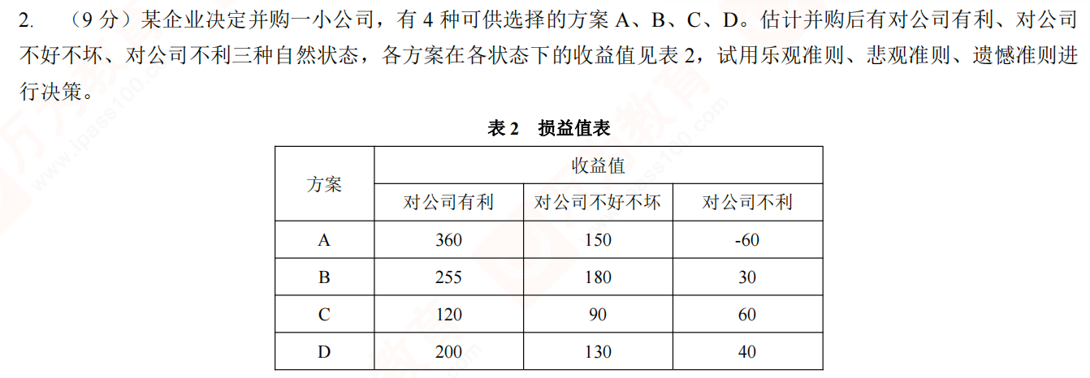



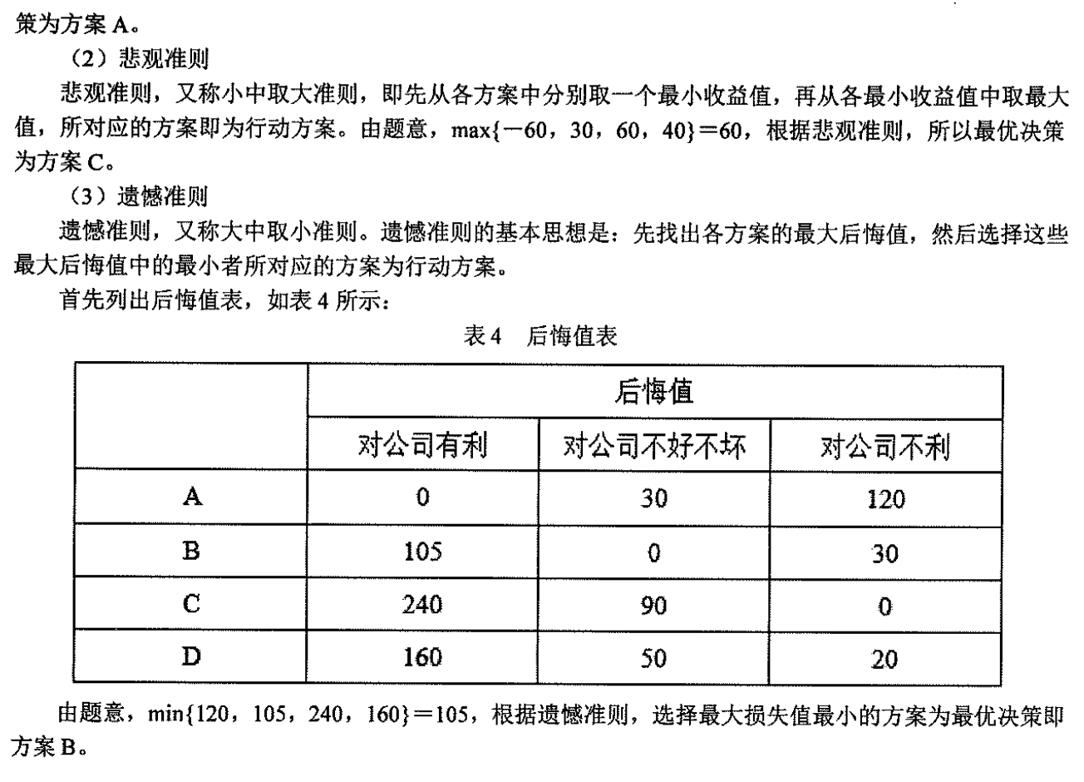

案例1

浩医医药公司为一家民营医药及医疗用品销售公司，经过多年的努力，已经拥有国家医药销售的所有认证，拥有完全的医药及医疗用品销售经营权。公司的哲学是：分权=创造力=效益。但此哲学在2009年遭受到市场的挑战。

浩医医药公司笃信小而完全授权的单位能创造新的市场，因此尽量保持在全国各地设立小而独立的子公司，自行负责采购、行销和物流。并购新公司后亦维持其独立性，也不断从现有组织中分离成立独立的子公司。独立的子公司通常集中在有希望并且能当年获得效益的市场。到2009年止，浩医在全国各地有50家公司，其中有20多家是主要公司，其余或是新购并的公司，或是由这20多家公司分立出来的。每家公司均独立自主决策和经营，但百分之百由浩医医药公司拥有。在分权与创新的哲学下，浩医自1999年到2009年的10年之间成长了4倍，2009年的销售额达2亿元，员工总数达25000人，每年股东权益报酬率近40%。

针对医院的销售是浩医公司销售收入的主要来源。多年来，由于浩医公司各个独立的子公司能够自主决策，各分公司销售人员与各医院保持密切的关系，从而能够满足医院的多种特殊要求，在所在地的医院系统享有较高的声誉。

在2009年，国家普遍开始实施医药招标采购，随着各级医院几乎全部使用了医疗计算机信息系统，使得医院开始重视采购成本问题，同时医疗计算机系统又为快速订货和批量订货提供了可能。但是浩医公司由于各个子公司完全独立经营，规模经济上不能够满足医院系统的集中招标采购批量的要求，另外物流服务的能力也跟不上去。

浩医公司面临着将完全独立经营的各个子公司重新整合的问题，具体做法是：将物流系统集中起来，成立浩医医院物流服务公司，在全国设立11个医药物流中心，负责向医院系统配送药品和医疗用品，该物流服务公司只负责存货、接受订单、送货、开发票、应收账款及信用检核等业务，而销售还是由各分公司负责。但这样的组织变革，在各子公司的阻力是很大的。

问题：

(1)如果您是浩医公司的总经理，请问这种组织再造的过程应该是什么? ( 4 分)

( 2)如果希望浩医公司的组织再造成功，作为总经理的您遵循的要点是什么?(6分)

答：(1)组织再造要求企业必须摒弃已成惯例的运营模式和工作方法，以工作流程为中心，重新设计企业的经营、管理及运营方式。对于浩医公司而言，目前的组织结构使得公司在新的竞争环境下失去了竞争优势，因此有必要进行组织再造，形成新的竞争优势。其再造的过程可以分为如下几个步骤：

①内外部环境分析。外部环境是指市场需求、市场分化的改变、技术的发展和竞争对手的策略等因素。内部环境是指产品成本、生产效率营销手段等因素的集合。内外部环境是企业制定战略战术的起点和依据。对于浩医公司而言，在展开组织再造之前，不仅要对整个医药及医疗销售行业新技术和新的竞争格局进行分析，同时，还应对组织内部现存的组织结构、人员关系进行详细的了解，为再造工程提供尽量完备的信息。

②企业战略调整。企业的任何一项活动都不是孤立地存在的，必须同企业战略密切结合。该公司现存的战略是通过小而完全授权的单位能创造新的市场，坚信分权=创造力=效益。面对新的内部外环境，组织的战略方向需要从完全的分权和独立部分地走向适度的集中，尤其是在物流方面的集中。

③问题诊断。企业必须甄别与市场需求或企业目标不明确不相符合的流程及其原因所在，确定流程对企业的重要性及其与其他流程的关系，判断进行流程再造是否可以解决问题，以及再造针对的重点是什么。该公司的问题诊断主要是针对物流采购和服务，分析采购成本问题与市场相比较高的原因。

④目标设定。确定需要进行流程再造后应该为新流程的设计确定明确的目标，而这个目标应当是一个可以进行度量的具体的绩效目标，从而为再造提供一个确定的奋斗方向及效果评价的基础。对于该公司而言整体的再造目标就是要实现物流的规模化，降低采购成本。

⑤新流程的设计。新流程的设计应该由高层管理人员负责，应当鼓励所有参与人员使用创新思维，集思广益。如何开展再造工程，需要制定一个详细的执行计划，对此，浩医公司应该全面听取各子公司的建议，对如何使用医疗计算机系统，怎样实施批量采购进行细致探讨，通过协商制定出一个可行的流程再造方案。

⑥实施。再造的实施应当从核心业务流程开始，选取合适的人员进行。但是为了降低风险，也可以进行一些实验性工作，或从最容易着手、最容易取得效益的流程开始。在实施的过程中要反复与目标进行比较，不断地修正新的流程，有必要时，也应该修改目标。浩医公司改革的核心业务流程是物流，因此再造应从物流或是与物流相关的配套支持流程开始，在展开的过程中可以试点评估实施效果，并不断与具体目标和计划相对照进行相应的调整。

⑦绩效评价和反馈。应该重视绩效的考评及有关人员的反馈意见，一方面可借此鼓舞人心，另一方面也可以及时发现和解决隐藏的问题。再造工程面临很多的风险和不确定性，浩医公司需要定期及时地对再 造的效益和成本进行比较，评估绩效，发现问题。

(2)总经理作为公司的高层领导，在再造的过程中担负着战略制定，概念引导，全局控制的重要责任，对组织再造的成败具有关键性的作用。因此，要使再造成功作为总经理需要遵循以下要点：

①管理层的支持。再造针对的应是企业流程设计的本身而不仅仅是流程的某个细节。再造要求其发起 者和领导者是高层管理者，至少对再造所涉及的部门有改变的权力。没有适当的权力相匹配，再造很难深入下去。到2009年止，浩医在全国各地有50家公司，每家公司均独立自主决策和经营的权利。再造的直接利益相关者是这些子公司的高层管理者。如何重新定位他们的采购和物流服务管理部门，从而获得这些人的支持是开展再造的基础。

②创新和合作的氛围。再造本身就是一种创新。它需要参与人员抛开旧的思维方式，想尽一切新的没有规划限制的方法来更有效地解决问题。再造本身就是一种创新，此外，再造还涉及一系列的人事变动和人员分工调整，因此更需要合作。浩医公司的创新主要体现在医疗计算机系统的采用上。

③使用高素质的人才。这就要求成员相对于过去的专家成为“通才”。管理者也需要具备多方面的知识和管理经验。同时，还要求成员与管理者具有创新精神、合作精神、变革精神等多项素质。只有具备了高素质的管理人才，浩医公司才能在开展再造工程的过程中拥有正确的指挥，只有具备高素质的技术人才才可能运用好新的技术。

④授权给团队。再造需要使团队具有相应的决策权，同时也要求团队成员具备较强的自主意识和发现 问题、分析问题、解决问题的能力；由于团队直接接触产生问题的现场，最容易发现问题，也应该是最具发言权的。因此，对团队的授权是必不可少的。决策权下放的另一个好处是能减少中间管理层、精简机构、压缩管理费用，并使企业变得更加灵活。

⑤抛开以前的限制。企业存在的很多假设随着企业环境的变化会过时或不正确。事实上，多元化、个性化的顾客需求、快速的市场变化、激烈的竞争态势都要求企业不能纯粹模仿别人的做法或者照搬老一套，而是要处处出奇制胜，获得差别化优势，增强自身的竞争实力。以前的分权哲学为浩医公司带来了很多利润回报，但分权并分绝对真理，在再造的过程中不能拘泥于某种认识，需要抛开认知和制度上的限制。

⑥从最有益的地方着手。有计划、有步骤地进行再造是非常重要的。在开始再造之前应该识别出企业的关键流程，这种关键流程是指能为企业增加价值的流程或最限制企业发展的瓶颈流程、与提供给顾客的服务直接相关的流程或问题最为严重的流程，然后对企业过程进行通盘的考虑与再设计，选择最容易成功、效果最显著、对企业有重要贡献的流程着手。这样做不但可以增强组织员工参与再造的信心，同时渐进过程有利于对再造过程形成更好地控制。

⑦从顾客的需求出发。顾客需求的变化是导致企业再造的一个重要原因，顾客的满意决定着企业的生存。员工不仅要对上级负责，还要对顾客负责。浩医公司在以前的销售过程中，各分公司销售人员与各医院形成了密切的关系，能够满足医院的多种特殊要求，并在所在地的医院系统享有较高的声誉。在新的再造过程中，同样需要注意和满足各医院的个性化要求，并注意与他们之间保持持续的良好关系。

⑧使用信息技术。信息技术对于再造不是必需的，但是正确的运用信息技术进行再造往往会导致非常好的效果。浩医公司可以运用医疗计算机信息系统制定快速订货和批量订货的计划最小化采购成本。

## 2011

4.Argylis与Schon描述的三种组织学习的形态是( )。

A. 双回路学习、二次学习、网络学习

B. 单环学习、双回路学习、二次学习

C. 单环学习、双回路学习、网络学习

D. 单环学习、二次学习、网络学习

【答案】B

【考点】组织学习

【解析】Argylis与Schon描述的三种组织学习的形态主要包括：①单环学习 (SLL) 。组织学习只发生在发现错误和纠正错误时，除此之外，组织依旧执行当前的政策和目标。②双回路学习(DLL)。组纷不仅可以检测和改正错误，还可进一步对现存的规范、程序、政策和目标质疑和调整。③二次学习。二次学习将发生在组织学会如何进行DLL和SLL后。如果组织并没有意识到必须学习，前两种形式的学习也不会发生。

2. 计划的积极意义是什么?

3. 组织结构中柔性结构的基本特征是什么?

4. 过程型激励理论的要点是什么?

2.关键路线

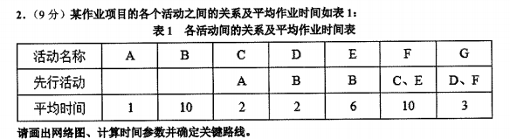

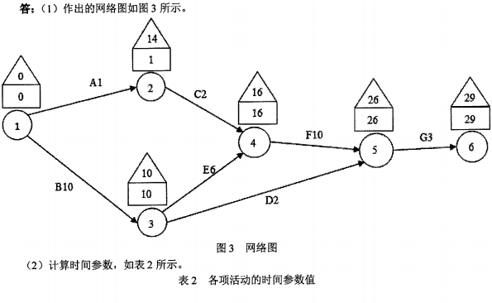

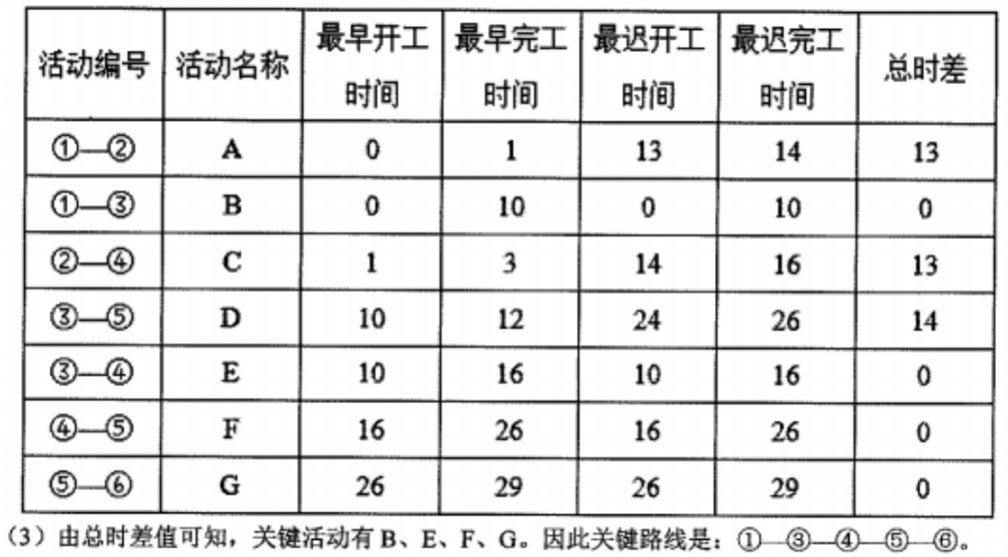

案例1

E商店店主小王是一个懂得市场、熟悉网络和计算机系统的市场营销专业大学毕业生；其合作伙伴也是其人生伴侣小丽是美术学院的毕业生，擅长将流行元素与色彩结合设计图案。两人合作在网上开设了一个商店(E商店),致力于通过网络销售自行设计的创意文化衫。主要通过向固定供应商购买单色、单一样式的T恤衫，然后再在T恤衫上印出小丽设计的图案，作为新的制成品(文化衫)在网上销售。由于其销售的产品具有独特性和时尚性，很受网上购买者的欢迎，使商店的业绩增长得很快。

随着销售量的增长，虽然付款并不是主要问题，但还是有问题随之而来。

(1)由于不是每个网络购物者都明白什么尺码的文化衫最适合自己的需要，因此，当网络购物者收到所购的文化衫后，常常会发生所购尺码不合适的情况。

(2)由于有些文化衫，看上去图案很吸引购买欲望，但穿上后就会由于穿着者的气质、肤色、形象等，显得文化衫并没有想象得好。

(3)由于从印制完图案到交付到购买者手中，文化衫还要经过包装、存储、分拣、运输、交付等多个环节，许多环节的操作者并不会像小王和小丽那样仔细对待文化衫，文化衫交到购买者手中时会发生污损。

(4)也是由于印制完成后文化衫要经过多个环节，尤其是最后的交付环节是通过第三方物流公司的投递员实施的，所以E商店也难以保证文化衫能够按照自己在网上承诺的时间将文化衫交付到购买者指定 的地点。

对E商店而言，可以同意根据购买者的意愿退货或者换货，但随之而来的是客户通过支付宝交付的货款虽然可以退回，但退货由谁进行?退货费用由谁承担?退货问题解决不好，会直接影响网店的信誉和客户满意度和忠诚度。而第4个问题虽然是由第三方物流公司造成的，但也直接影响到网店的信誉和客户满意度。

小王根据自己掌握的管理知识和网店经营经验，认为这些问题主要是管理控制的问题，请问，如果你是小王，你认为E商店在文化衫的经营控制方面应该进行一些什么类型的控制?怎样进行?

答：管理中的控制可以在行动开始之前、行动进行之中或行动结束之后实施，即控制活动的重点可分别集中在组织系统的输入、转换过程和输出三个位置，由此形成三种不同的控制类型：前馈控制、同步控制和反馈控制，如图4所示。E商店在文化衫的经营控制方面可同时采取这三种控制方式。

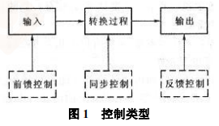

(1)前馈控制

前馈控制又称预先控制，是指在整个过程中预先集中于系统输入端的控制，其目的是通过事前考虑各种可能的功能障碍来预测并预防偏差的出现。前馈控制是一种面向未来的控制，它期望防止问题的发生而不是当出现问题时再补救。

在本案例中，店主可以通过对文化衫进行简单包装，一面产生污渍，在发货之前，可以与存储、分拣等各个环节的操作者进行沟通，对文化衫给予一定的保护，与物流公司协商，进行提高物流服务质量。

(2)同步控制

同步控制又称现场控制或实时控制，是指当活动正在进行的过程中所实施的控制。管理者在活动进行之中予以控制，可以在发生重大损失之前及时纠正问题。

现场管理中最常见的同步控制方式是直接视察。管理者在亲自视察过程中，可以监督员工的实际工作，并在发现问题时及时进行纠正。虽然在实际行动与管理者做出反应之间会有时间的延迟，但这种延迟是非常小的。同时，组织中的技术设备也可以设计成具有同步控制的功能。

在本案例中，店主可以以视察的身份进行对分拣、仓储等各个环节的监督，以减少错误，维护商店的形象。

(3)反馈控制

反馈控制又称事后控制，控制作用发生在行动之后，其注意力集中在历史结果上，目的是在一个过程 结束之后再进行改进，以预防将来发生偏差。这是最常见的控制类型。

反馈控制最大的缺点是，在管理者实施纠偏措施之前，偏差已经产生，损失已经造成。但在缺乏任何可以预见未来的手段的情况下，反馈控制是比较实用的控制方式。事实上，反馈控制为管理者提供了计划 效果究竟如何的真实信息，并使员工获得了评价其绩效的信息；可以在一定程度上提高员工的积极性。

在本案例中，店主可以根据消费者的反馈情况，进行改进自己的服务，提高自己的服务质量，做好售后的服务，既能够提高商店形象，也能够弥补一些过失。

## 2012

2. 管理者应该具备哪三种基本技能?

3. 现代组织中实际采用并占主导地位的典型组织结构有哪几种类型?

4. 正式沟通渠道有哪些?

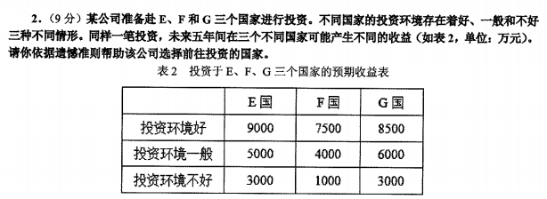

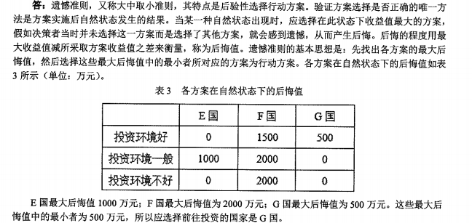

案例1

S公司是国内一家知名的化工企业。自创业以来，S公司蓬勃发展，年销售额在2009年一举突破了50亿元大关。这一业绩令公司吴董事长备受鼓舞，他在2010年初的工作会议上向全体员工提出：新的一年要实现收入翻番，销售额一举突破百亿元大关。然而，这一年的运行结果是，公司年收入达到70亿元。不过，吴董事长仍然信心百倍，他在2011年初再次提出要实现年销售收入100亿元的目标。然而，年终结果还是不理想，全年收入只有75亿元。吴董事长受到震动，他决心在2012年一定让公司实现这一目标。于是，他请来国内知名的C管理咨询公司帮他出谋划策。

C管理咨询公司专门组建了工作小组，在S公司内部开展了一系列访谈，他们希望了解S公司在实现这一目标中的真实情况。以下是一些受访者的反映。

一位业务部门负责人说：“董事长提出的目标非常宏伟，我们也很激动，但确实有点高，这两年大伙都非常努力。”

不过，一位销售骨干并不这样认为，他以为：“第一年，员工都很努力，不过，第一年的结果出来之后，大家都有点失落。特别是，公司的年终奖和这一目标挂钩，目标没有实现，90%的员工都没有拿到年终奖，尽管公司的获利水平还是很可观的。第二年，大家的认识发生了微妙的变化，有些员工就没有那么拼了。”

一位员工甚至认为：“老板提出这样的目标时，就根本没想着实现，只是希望目标高一点，即使达不到，也会好很多。还有，销售收入目标是没达到，但公司因不需要支付大笔年终奖金而节省了一大笔钱。说不定，老板从一开始就这样考虑。”

还有员工认为：“以往两年基本都是定目标、喊口号，可具体如何实现没有清晰的思路。公司总部根据董事长确定的总目标，按以往的业绩比例划分给了公司各个业务部门，之后就没人管了，怎么完成?公司准备在人才、资金、政策等方面给予什么样的支持?这些问题好像从来没有一个清晰的说法。只是到了年终的时候算总账，批评大家没有完成年初的任务。”

在这一系列的访谈之后，C公司的工作小组准备以目标管理的原理为指导，向吴董事长提出他们的诊断意见，以便为下一步提出改进方案奠定基础。

如果你是C公司工作小组负责人，你认为S公司的主要问题是什么? （目标与目标管理）

答：S公司的主要问题有：

(1)目标的制定。S公司预期目标制定的太高，领导层制定总目标时未充分考虑公司的内部环境和行业外部环境。根据目标管理的知识理论，高层管理制定预期目标是一个暂时的、可以改变的目标预案。首先，目标方案的确定既可以上级提出，再同下级讨论；也可以由下级提出，上级批准。无论哪种方式，必须共同商量决定。其次，领导必须根据企业的使命和长远战略，估计客观环境带来的机会和挑战，对该企业的优劣有清醒的认识。对组织应该和能够完成的目标心中有数。

(2)逐级授权。S公司在确定目标后，没有做到后续的逐级授权工作。目标一经确定，上一级就要本着权责相称的原则，根据目标的要求，授予下属部门或个人以相应权力，让他们有权有责。上一级的管理，主要是对下属进行指导、协助，提出问题，提供情报，并为其创造良好的工作环境和条件。

(3)目标过程管理。S公司的目标管理过程，没有涉及上级对下级的监督指导，提出目标后基本都是定目标、喊口号，对于具体如何实现没有清晰的思路。相关政策、人才、资金支持不到位，管理缺乏有效性。在目标实现的过程管理中，上级主管的责任主要是深入基层了解情况，一方面检查目标执行者的工作条件是否到了切实的保证，发现问题，及时给予解决；另一方面，当好目标执行者的参谋和顾问，以商议、劝告的方式帮助下属解决问题。

(4)未重视员工的心理状态。S公司在提出目标后，给员工的感受是在压迫他们，目标的实现与否，对于公司来说并没有很大改变，而是会影响到员工自己的年终奖，员工的参与度和积极性没有被充分调动起来。目标体系的建立是管理者和被管理者共同参与的结果，这不仅要求目标更符合实际，更具有可行性，而且有利于调动各级人员在实现目标过程中的积极性和创造性。

## 2013

2. 明茨伯格认为管理者所扮演的角色有哪些?

3. 目标管理的优缺点分别包括哪些?

4. 领导影响力的构成包括哪些?

5. 平衡计分卡从哪些角度衡量企业的业绩?

答：平衡计分卡的核心思想就是通过财务、客户、内部经营过程、学习与成长四个方面指标之间相互驱动的因果关系展现组织的战略轨迹，实现绩效考核—绩效改进及战略实施一战略修正的目标。

平衡计分卡作为一种战略绩效管理及评价工具，主要从四个重要角度来衡量企业业绩：

(1)财务角度：企业经营的直接目的和结果是为股东创造价值。尽管由于企业战略的不同，在长期或短期对于利润的要求会有所差异，但毫无疑问，从长远角度来看，利润始终是企业所追求的最终目标。

(2)客户角度：如何向客户提供所需的产品和服务，从而满足客户需要，提高企业竟争力。客户角度正是从质量、性能、服务等方面，考验企业的表现。

(3)内部流程角度：企业是否建立起合适的组织、流程、管理机制，在这些方面存在哪些优势和不足?内部角度从以上方面着手，制定考核指标。

(4)学习与成长角度：企业的成长与员工能力素质的提高息息相关，企业唯有不断学习与创新，才能实现长远的发展。

平衡计分卡从以上四个不同角度，衡量企业的业绩，从而帮助企业解决两个关键问题，有效的企业绩 效评价和战略的实施。平衡计分卡的指标体系中四个维度的常见指标有财务指标、客户指标、内部经营过 程指标、学习与成长指标。作为管理系统的核心，平衡计分卡将企业或商业单位的使命和愿景转化为明确的目标，为企业内部的关键流程、变革和学习成长提供衡量方法。

2.(9分)如下为一铁制造过程，要求绘制网络图，计算各项时间和工期，找出关键路线。

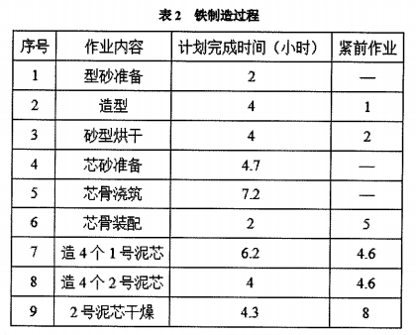

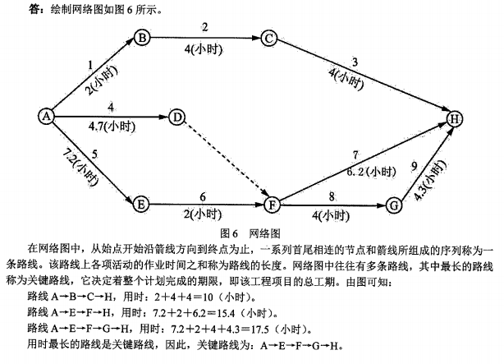

案例1

某些突发事件可以让企业一夜之间从天堂掉到地狱，“连跳”事件使FSK沦为媒体口诛笔伐的焦点，一家一直秉承韧性精神与效率文化的企业为何会与“血汗工厂”联系在一起。在变与不变间，FSK走到企业发展关键点：在成本围追堵截中，我们看到的是左右为难的困境中的企业。

对于FSK这种主要承接来自苹果、戴尔、惠普、诺基亚等国际订单的大型代工企业来说，其利润源泉要仰仗来自人力资源战略上成本的调控，因为上述国际大客户早就把供应链上的账目算得清清楚楚。从有关国际客户向代工厂商发送的“代工询单”中，可以清楚地看到，对于有关原材料/部件在品牌、质量、数量上均已指定，不仅如此，与此后续相关的物流、维修、培训、用工也都有清晰明确的计算，FSK赚的就是人力成本的差值。国际客户不会支付FSK厂房、机器的购买、维修等费用的，这些成本也需要在FSK赚取的人力成本中进行摊销。所以FSK要想创造更多利润，就只能最大限度地降低人力成本，然而，仅仅做到这些并不够，在残酷的国际竞争中，客户对于FSK (代工企业)的要求还远没有结束，交货期与交货质量是紧紧悬在代工企业头上的一把利剑。不少国际代工合同规定有类似这样的违约条款，“如迟交一只集成电路，那么就要赔偿一台电脑。”在如此的围追堵截中，代工企业只能在有限的空间中挣扎。

FSK在中国内地找到了期待从贫穷走向富裕的、能够吃苦耐劳的廉价劳动力，此时他正处在全球制造中心由日本向四小龙再向中国内地转移的时期，加上中国对外资(包括台、港、澳)的税收优惠政策，FSK在全球代工行业的竞争中脱颖而出。然而，“三十年河东，三十年河西，经济大转型，必须重构新的商业模式”，或者至少应该对原有的商业模式进行改造。从2008年1月1日起，中国两税并轨，内外资一律执行25%的所得税税率，当年的外资优惠待遇一去不返。如此的政策变局使得FSK在与国内代工企业的竞争中，税务优势明显消失。与此同时，从人力资源管理中汲取利润源泉的FSK开始遭遇中国劳动法的变 革，2008年1月1日，也是中《劳动合同法》正式实施的时间，强制性的“三险一金”,更高的法律违约成本。

对实习期加班时间的限制，无一不在敲打着FSK已经绷紧的成本控制系统。为此，FSK曾有以股权转移方式变身港资，也有向内地和越南进行工厂转移的布局，但所有的目标都只有一个：那就是降低成本的支出。

事实上，在国际客户的代工订单招标中，能够满足国际客户品质要求的外包厂商也就只有包括FSK以内的数家，招标过程更像是一场对成本与交货期的角逐，价格成为中标的决定因素。竞争到如今，甚至出现不少代工企业为了中标不惜报出亏损价格的情况，知情人士称FSK就不乏“赤字接单”的案例，在一个拼成本、拼价格的商业模式中，对工人的“剥削”水平必将成为代工企业的核心竞争力。而最终，一个庞大的机体要保住它的生命力，所有压力会一层层向下传递，最终压在生产线的工人头上，而这些生产线上的工人，早已不是在吃苦环境中长大的那一代，相反他们是独生子女，不是逆来顺受，而是“我的生命我做主”的一批人，这就像把强大的压力压给最脆弱的部分一样，FSK的困局油然而生。

众所周知，贸易与制造在全球的转移来自企业对利润的无限追逐，20余年全球制造向中国的转移，就像一只巨大的吸血水蛭，吸取的是中国廉价劳动力所创造的剩余价值，同时占用了大量资源，也破坏了环境。这也就意味着，当中国已经意识到这一问题的严峻性并增加人力及环境的违约成本的时候，任何一个FSK类型的企业，可能都到了转型的关键时期。

(本文根据2010年05月02日08:44中国经营报之FSK调查报告删改而成)

问题：请对FSK的激励、员工管理、代工模式等进行分析并提出改进建议。

答：(1)激励方面

激励可以分为物质性激励、精神性激励和竞争性激励三种方式。

①物质性激励主要产生于人们对物质、金钱、财产等的占有欲，表现为一种发自内心的、物质利益上的动力。

②精神性激励主要产生于人们在追求精神上、心理上和事业上的满足而产生的内在的动力。

③竞争性激励，又称竞争压力，主要产生于外界强大竞争的压力。

FSK公司只考虑到了企业的竞争压力，而忽视了企业员工的物质和精神需求，只会压榨他们的劳动成 果来弥补自己的其他方面的费用支出。在这方面要做到的是，企业应提高员工的工资水平，提供更好的工 作环境，让员工感受到企业对他们的关心，这样有利于提高劳动的积极性，增加企业的收益。

(2)员工管理方面

在员工管理方面，企业没有考虑到员工的多方面需求，只是一味地想如何减少员工的工资支出和提高企业的产量。在这方面，企业应该做到：

①加大组织的学习效力，培养员工的首创精神，调动员工的工作积极性，使员工的目标与企业的发展目标相一致。

②及时了解工作中令员工不满的因素，如高度重复、枯燥、单调的工作会使员工厌烦等，了解员工对企业的认识程度和贡献程度。

③采用正确的激励手段，了解员工的最大需求，正确评估员工的工作绩效。

④确保目标管理的有效实施，为员工自身的发展提供良好的机会，让员工看到自己想要的未来。

⑤正确的领导有助于焕发员工的工作激情。

⑥采取有效的监督机制，及时发现问题、解决问题等多方面的措施，创造良好的生活和工作环境，将会提高员工的工作积极性，有利于企业的可持续发展。

(3)代工模式方面

FSK是主要承接来自苹果、戴尔、惠普、诺基亚等国际订单的大型代工企业，但是它的利润源泉却要仰仗来自人力资源战略上成本的调控。在经济全球化，企业之间的竞争越来越激烈，低成本成为很多企业采取的措施时，一味地想通过降低企业的成本来获取企业的发展是不可取的。FSK是几大代工企业之一，企业可以采取后向一体化战略，与其供应企业相联合，这样有利于降低成本、提高产品的差异化能力、增加企业的稳定性和提高行业的进入障碍，也可以通过加大产品领域的投资，建立自己的差别化竞争优势，让企业提供质量更高的产品，而不是只在成本这一个领域进行无限的突破，以至于通过压榨员工来实现这一目标。企业应当采取加大品牌优势、提高产品的质量、提高员工的积极性等措施来促进企业的发展。

## 2014

2. 群体决策的优势有哪些?

3. 影响组织设计的权变因素有哪些?

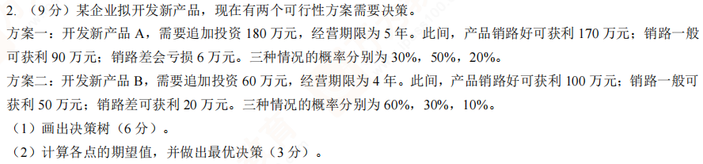

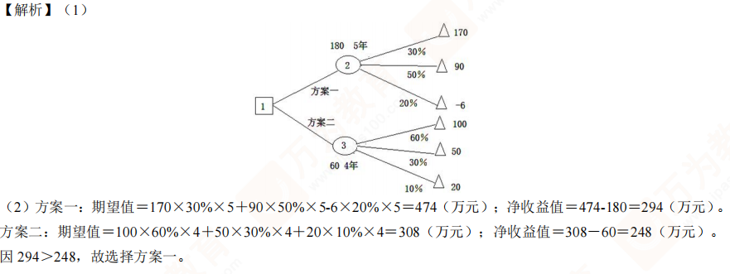

案例1 瑞银对自身风险缺乏监控(10分)

据说伏尔泰曾说过这么一句话：“如果你见到一个瑞士银行家从窗口跳出去，跟着他跳，肯定能赚钱。”如今，瑞士银行家的行为却再也不值得信任了。

瑞银(UBS)因有组织地操纵官方的伦敦银行间同业拆借利率 (Libor) 而被处以14亿瑞士法郎的罚款，这对许多银行都会是一次巨大的冲击。不过，过去20年瑞银一直在对投资银行部门实行罕见的糟糕管理。这次不过是上演了关于野心、无能和渎职的又一幕大戏。

令人震惊的一个有象征意义的事实是，瑞银的名称“UBS”什么都不代表。1998年瑞士银行公司和瑞土联合银行合并后，该集团的名称就仅仅是一串首字母。而为瑞银带来最大麻烦的投行部门，则是由华宝、普惠、迪伦里德几家银行拼凑而成的，始终缺乏一个统一的核心。

一次又一次的事件暴露出，瑞银高管们对下面发生了什么几乎一无所知：2008年金融危机中，瑞银在信用衍生品上亏损了380亿美元；私人银行客户逃税的丑闻令瑞银不得不支付7.80亿美元罚金；流氓交易员奎库·阿多博利令瑞银亏损23亿美元，瑞银却无力阻止。

另一个意义更广泛的教训是，在投行这样瞬息万变的业务中，只有进行严格管理才能阻止Libor丑闻这类事件中的不当行为。然而，上世纪90年代起，瑞银领导的多家银行把资金交付到它手里，它却缺乏管控这些资金的专业技能。

值得称道的是，瑞银对2008年危机进行了长期而艰难的反思，在那次危机中，瑞银的董事会未能深刻认识到已持有过多的次级债务，结果不得不由瑞士央行出面纾困。为此瑞银委托苏黎世大学教师托比亚斯·施特劳曼分析为何瑞银忽略了潜伏的金融灾难。施特劳曼的结论是：“由于无数的风险报告、内部审计以及外部审查总是得出正面结论，导致最高管理层太过自满，错误地相信一切都处于控制当中。瑞银并不缺少风险意识；它缺乏健康的怀疑精神、独立的判断能力以及强大的领导力。”

在施特劳曼的报告于2010年10月发表时，瑞银当时的董事长卡斯帕·维利热发誓情况已经改变，他告诉股东，投行内部的业务部门正被“严密监控”，并且已从交易转向了咨询及客户服务。“因此自营交易己经大幅减少。”

仅仅一个月之后，瑞银投行部新任首席执行官卡斯滕。肯格特表示，该部门需要为股票部门“重新装上涡轮增压系统”，而阿多博利所在的交易所交易基金(ETF) 部被鼓励承担更多交易风险。正是同一时间，投行部的交易员们一直在操纵Libor直到年底。换句话说，在这家银行因其前任领导层的认识脱节而差点崩溃后，该行新领导层进行了一次彻底调查，改变了管理方式，实行了新的控制措施，却又一次落入了完全相同的陷阱。对于投行部所发生的事，该行领导层描述的情况(也许他们的确是这么认为的)和真实情况牛头不对马嘴。

这种现象并不是头一次发生。1998年，由于卷入亚洲金融危机，并且过度投资于注定失败的对冲基金长期资本管理公司，瑞士联合银行被瑞士银行公司收购。从那之后，瑞银的全球野心就成为一大不稳定因素。正如施特劳曼指出的，这其中的问题在于，瑞银不愿意承认它的野心。该行“不是唯一一家，也不是第一家，相信自己能极大扩张资产负债表、而不必承担巨额风险增长的银行。”

即便是对高盛这样拥有悠久交易历史和富有凝聚力文化的老牌投行，监控其员工行为仍然困难重重。而瑞银试图通过雇佣外来人员以及收购其他银行，尽可能赶上华尔街的步伐，其监控员工的难度远远超出了其能力范围。

鉴于瑞银屡次未能遵守自己做出的承诺，合理的解决办法是缩减业务。瑞银10月份正是这么做的，当时在监管机构以及更高资本标准的压力下，瑞银宣布将大幅裁减其固定收益(债券)部，正是这一部门导致了许多亏损。然而，投资银行的进入、管理(大量收入都被员工抽走)和退出成本都很高。今后三年瑞银打算裁减1万个工作岗位，并且将衍生品和债券方面的投资逐步减少数十亿美元。巴克莱分析师杰里米·西吉将瑞银面临的这一挑战比作“拆除一个正在运转的核电站”。

即便瑞银能做到，它仍然需要摆脱某些一直为它带来失败的因素——它需要对其余业务加强控制。瑞银新任董事长、前德国央行行长埃克塞尔·韦伯表示，他希望在瑞银逐步培养起与德国央行类似的公众服务精神：“我们需要对企业更加关注，我们需要更多团队精神。”通过Libor丑闻的调查来判断，瑞银某些部门几乎毫无这种精神。相反，纵容个人主义疯狂滋长，交易员通过哄骗和贿赂其他内部交易员及外部经纪人，操纵官方合同价格以赚取最大收益。

回顾瑞银的过往，与其说它是一家腐败或欺诈性的银行，不如说是一家无知而疏忽大意的银行。为了获得行业中的竞争优势，瑞银走了太多捷径，而这个行业却偏偏需要极端小心。如今，瑞银终于到了不得不改变其旧有方式的时候了。

(伦敦银行同业拆借利率是英国银行家协会根据其选定的银行在伦敦市场报出的10种货币银行同业拆借利率的总称，对每一种货币利率进行取样并平均计算成为其各自基准利率，它们是目前国际间最重要 和最常用的市场利率基准。如果一家或多家银行有意将某利率目标定高或定低，该利率就有可能被操纵，特别是上世纪90年代末当银行间拆借利率成为利率期货的一个重要基准后，更是如此。)

(选编自金融时报中文网，作者/英国《金融时报》专栏作家约翰·加普，译者/简易，2012年12月28日)

问题：

(1)请结合决策权配置、激励与绩效测评等理论分析瑞银存在的问题(5分)。

(2)请根据金融业务的特点，结合相关激励理论讨论瑞银激励协调系统的改进设计(5分)。

答：(1)瑞银存在的问题

①决策权配置方面。权力过于分散，使缺乏信息和技能的下属容易错误造成利益损失，领导层对公司真实经营情况了解失真。如瑞银领导层描述的情况(也许他们的确是这么认为的)和真实情况牛头不对马嘴，监控其员工行为困难重重。

②激励方面。激励程度不够，没有规范员工的行为。投行业普遍存在监控其员工行为困难的问题。而瑞银试图通过雇佣外来人员以及收购其他银行，尽可能赶上华尔街的步伐，其监控员工的难度远远超出了其能力范围。

③绩效测评方面。绩效测评方式存在漏洞。如瑞银某些部门纵容个人主义疯狂滋长，交易员通过哄骗和贿赂其他内部交易员及外部经纪人，操纵官方合同价格以赚取最大收益。

(2)瑞银激励协调系统的改进设计

强化理论由斯金纳提出，又称为行为修正理论，是以学习的强化原则为基础对理解和修正人的行为的一种学说。该理论认为，人为了达到某种目的会采取一定的行为，这种行为将作用于环境，当行为的结果对他有利时，这种行为就会重复出现；当行为的结果对他不利时，这种行为就会减弱或消失。这就是环境对行为强化的结果。

正强化是一种增强行为的方法。在一个要求的行为出现后，随即加以奖酬或提供正面的结果。例如，当管理人员看到一个职工工作表现出色就加以表扬，这表扬就对工作出色的行为作了正强化。正强化的手段还包括提薪、晋升、奖励等。负强化也是增强一种行为的方法，是指预先告知某种不符要求的行为或不良绩效可能引起的后果，允许职工按要求的方式行事来避免令人不快的后果。如在工厂中，事先以规章制度的建立使职工知道迟到要扣奖金，这样职工为了避免扣奖金这一不愉快的结果，而被激励要准时上班。

金融行业面临巨大风险，即便是对高盛这样拥有悠久交易历史和富有凝聚力文化的老牌投行，监控其员工行为仍然困难重重。而瑞银试图通过雇佣外来人员以及收购其他银行，尽可能赶上华尔街的步伐，其监控员工的难度远远超出了其能力范围。瑞银应合理应用强化理论，施加一定的强化手段。对于表现出众的员工应及时给予奖励，对于操作违规的员工应及时施加惩罚，避免案例中所提“流氓交易员奎库·阿多博利令瑞银亏损23亿美元，瑞银却无力阻止”的情况发生。

此外，瑞银还应加强企业组织的监督。监督包括观察投入与产出，即观察个体和集体的活动，诸如工作时间、努力程度以及创造性，也要了解成员实际完成的工作。监督作为使客观问题最小化的动力有助于引导问题的求解。监督也有助于减少主观一代理问题并能引导对代理人产出的信息进行解释以及设计激励与培训计划。

## 2019

2. 简述决策的过程。

答：决策是一个不断发现并解决问题的过程，由情报、设计、选择和实施等活动构成。其基本过程如下：

(1)情报活动。环境在不断地变化，对新的情况做出正确反应是困难的。决策者在决策过程中首先要分辨在什么情况下要做出什么决策。情报活动主要是解决“做什么”，即审时度势、发现和确定问题以及决策时机的活动。问题是指现状与目标之间的差距，要发现和确定问题，必须进行调查研究和分析预测。决策者的知识和精力是有限的，在同一时刻决策者只能集中精力对付少数几个问题，很难了解所有的情况。因此组织中要设立专门的情报部门，向决策者提供必要的信息。

(2)设计活动。设计活动是寻求多种途径解决问题的过程，是行动方案的探求过程。决策者和有关人员必须充分挖掘和创造多种可行的替代方案。设计活动强调多方案，如果决策者面临的只有一种方案，也就无所谓决策了。

(3)选择活动。这是在一定的评价准则下，在预估和分析各个替代方案的基础上，对方案进行抉择的活动。现实中，由于方案后果的多样性和评价准则的多样性，使选择活动很难找到一个对所有准则来说 都是最优的方案；同时由于方案的后果是一种未来的风险事件，具有一定的不确定性，因此对这种后果的 评价准则往往因人而异。各种可供选择的方案在权衡利弊后，可能选其一，可能合为一，也可能另行设计一个方案。

(4)实施活动。实施活动是执行、跟踪和学习的过程。决策方案确定之后，还必须制定详细的执行计划和资源预算计划，使组织成员深刻理解方案并努力实施，同时还要加强实施过程的监督和检查，及时发现偏差并予以纠正。

【拓展】另一种答案：

决策过程包含四个阶段：

(1)搜集信息阶段。收集组织所处环境中有关经济、技术、社会等方面的信息并加以分析，以便为拟定和选择计划提供依据。

(2)拟订计划阶段。以组织所需解决的问题为目标，拟定出各种可能的备选方案。

(3)选定方案阶段。根据当时的情况和对未来发展的预测，从各个备选方案中选定一个。

(4)对已选定的方案进行评价。

决策过程还可以细分为更为具体的识别问题、确定决策标准、为标准分配权重、拟定方案、分析方案、选择方案、实施方案和评价效果等八个阶段。从以上可以看出，决策是一个“决策—实施—再决策—再实施”的连续不断的循环过程，贯穿于全部管理活动的始终，贯穿于管理的各种职能之中。

3. 简述法约尔所提出的管理原则。

4. 广义的管理包括什么，其本质体现在哪三个方面?

经济组织激励

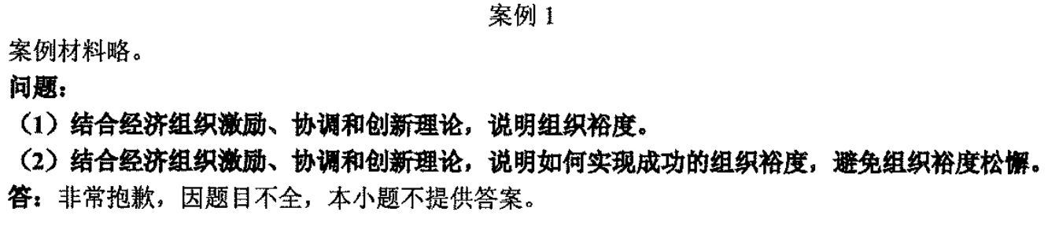

## 2020

2. 双因素理论与传统模型的区别。

答：双因素理论是由赫兹伯格提出的理论。赫兹伯格根据一项对满足需求的研究以及就这些需求满足的激励效果，在对200名工程人员和会计师进行的调查报告中提出了这一理论。赫兹伯格把企业中影响人的积极性的因素分为两大类，即激励因素和保健因素。

(1)在工作中有些因素不具备时，会引起员工的不满意，然而具备这些因素，并不能使员工受到巨大的激励。赫兹伯格称这些因素为保健因素。保健因素往往与工作环境或外在条件有关。

(2)在工作中有些因素可以构成很大程度的激励和对工作的满足感，然而如果不具备这些因素，也不会构成很大的不满足。赫兹伯格称这样的因素为激励因素。激励因素通常与工作本身的特点和工作内容有关。

实际上赫兹伯格的理论是对传统的“满意一不满意”相对立的观点的修正。传统的看法认为满意和不满意是一个单独连续体相对的两端，但赫兹伯格认为有两类明显不同的因素，表现为两个不同的连续统一体。满意的对立面是没有满意，不满的对立面是没有不满(见图1)。赫兹伯格主张，改善保健因素不能直接激励员工，调动员工的积极性应从激励因素入手，使人们对工作产生热情，从中体验到责任感，获得成就感的满足，这样才会产生持久的激励作用。

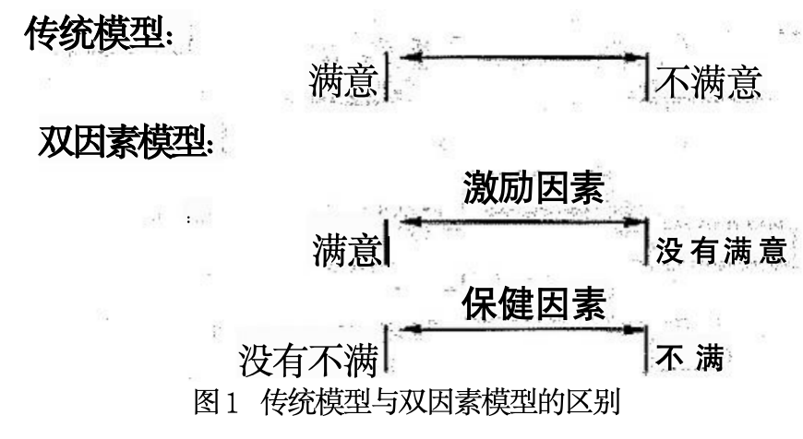

图 1 传统模型与双因素模型的区别

3. 什么是风险型决策?其主要方法有哪些?

4. 控制的三种形式对应的组织系统的哪三个位置?

2. 计划评审的网络图，最早最晚时间，关键路径。

答：非常抱歉，因题目不全，本小题不提供答案。

## 2021

2. 何为授权?

3.管理幅度和管理层级是什么?两者关系如何?

4. 公司治理。

案例1 5G＋人工智能时代代替人工

案例材料略。

问题：

（1）企业管理如何与时俱进？

（2）5G＋人工智能时代，激励方式应该注意什么？

**（非常抱歉，此题信息不全）**

## 2022

2.管理的职能有?

答案：计划、组织、指挥、协调、控制。

解析：高级管理学——第一章管理总论。

3.管理者的基本技能

答案：技术技能、人事技能、概念技能。

解析：高级管理学——第一章管理总论。

4.什么是有限理性决策

答案：介于完全理性与非理性之间的有限理性的要点是，由于决策者价值及要取 项目不同和决策环境局由复杂性受决策文化的影响，决策者在识别和发现问题中 容易受到知觉偏移的影响和可利用资源的限制。决策者在决策时一般都厌恶风

险，只求满意结果。

解析：高级管理学——第三章决策。

行为决策代表人赫伯·特西蒙，他在其所著的《管理行为》一书中对古典决策理 论的假设前提进行反思考察，这些理论在人类决策行为中的真实性，对完全理性

假设提出挑战，用“管理人 ”代替“经济人 ”并提出有限理性的假设。

1.h 公司(海尔) 拥有 4000 对个小微平台

问题 1：h 公司是什么组织结构?面对哪些问题? 5 分

答案：典型的组织结构类型包括简单式，职能式，分布式，混合式，矩阵式。

解析：高级管理学——第五章组织

问题 2：面对变化的环境，h 公司应该变更组织结构? 5 分

答案：典型的组织结构类型包括简单式，职能式，分布式，混合式，矩阵式。

解析：高级管理学——第五章组织

## 2023